LỄ TỔNG KẾT NĂM HỌC 2024 – 2025
TRƯỜNG THCS XÃ POM LÓT

Khi ánh rực rỡ của phượng vĩ hòa cùng sắc nắng, sắc tím của bằng lăng trên khắp mọi nẻo đường cũng là lúc báo hiệu một năm học kết thúc, các em học sinh lại chuẩn bị chia tay với mái trường mến yêu.
Sáng 30/05/2025, Trường THCS xã Pom Lót tổ chức lễ tổng kết năm học 2024-2025. Đến dự có đồng chí Nguyễn Quang Bắc – Bí thư đảng uy; CT.HĐND xã Pom Lót, đồng chí Lò Văn Việt – PCT UBND xã Pom Lót, đại diện Lãnh đạo Đảng ủy, Ủy ban nhân dân xã Pom Lót. Đến dự lễ tổng kết năm học 2024-2025 cùng với nhà trường còn có các đơn vị công tác trên địa bàn xã. Về phía nhà trường có đồng chí Trần Thị Bích Nga – Bí thư chi bộ; Hiệu trưởng nhà trường, đồng chí Trần Anh Tuấn – Phó bí thư chi bộ; CT. công đoàn; phó hiệu trưởng nhà trường, đồng chí Cà Ngọc An – Phó hiệu trưởng nhà trường, đại diện Ban đại diện Cha mẹ học sinh cùng thầy, cô giáo và hơn 600 học sinh của trường.
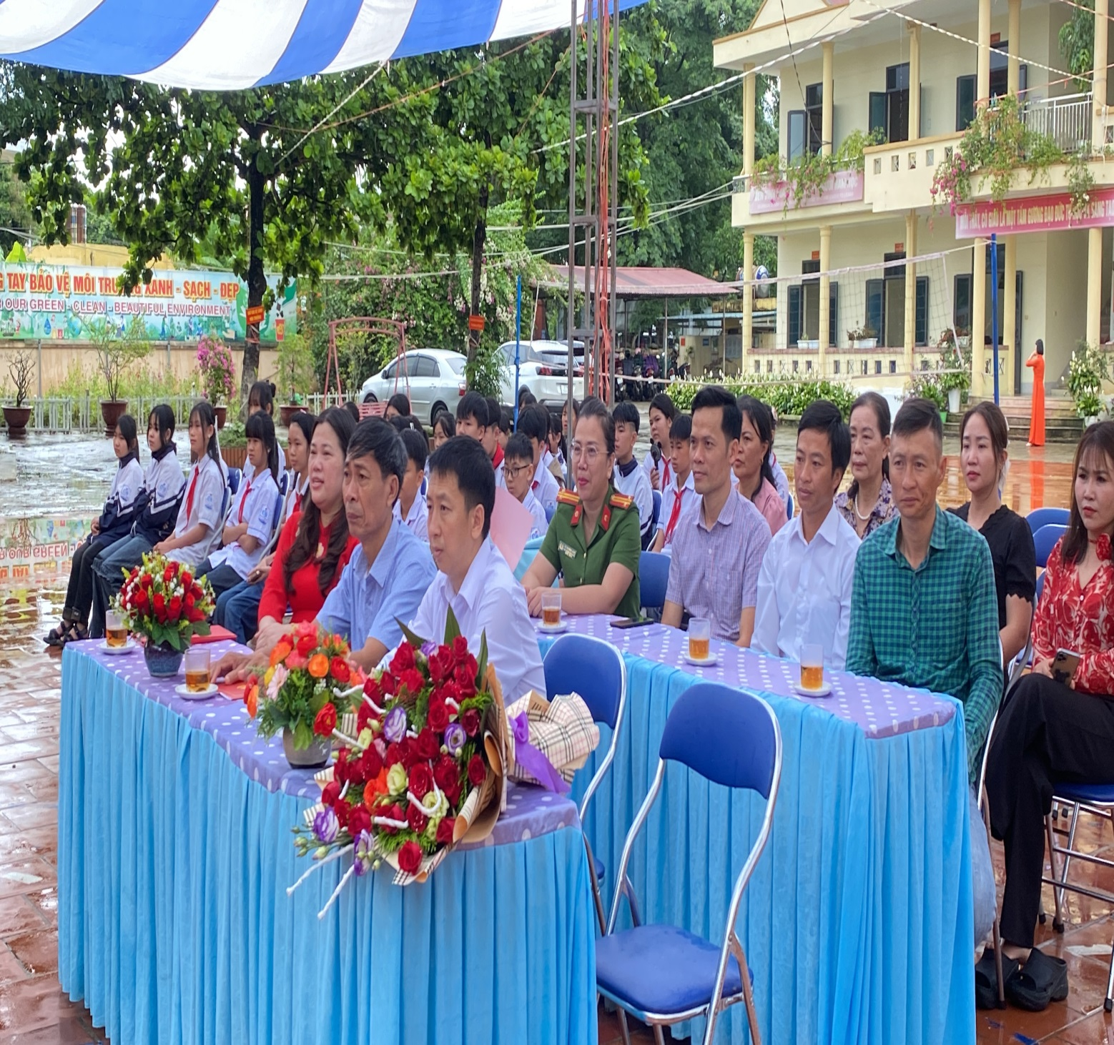
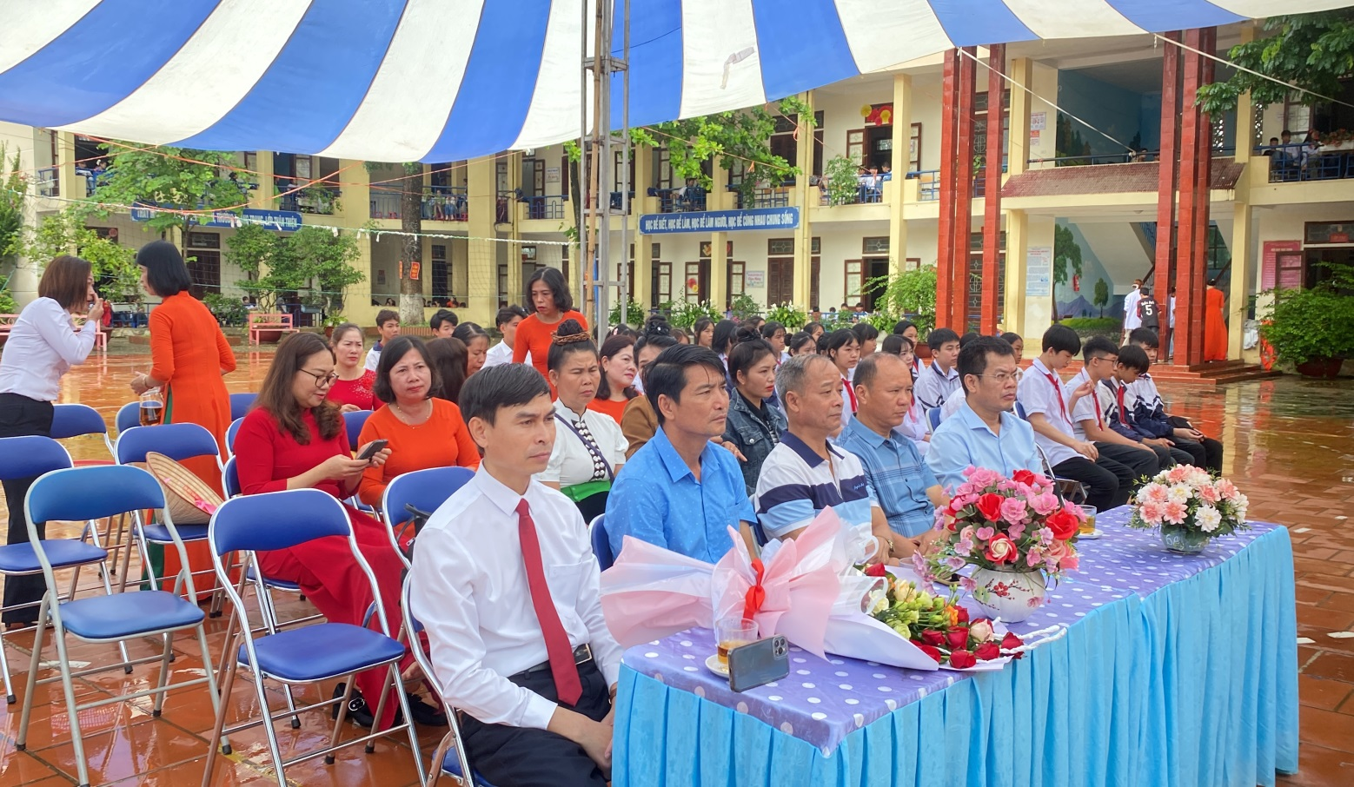Buổi lễ được mở đầu hào hứng, sôi nổi bằng một chương trình nghệ thuật đa sắc màu với phần thể hiện vô cùng đáng yêu của các bạn học sinh và thầy cô giáo trường THCS xã Pom Lót.
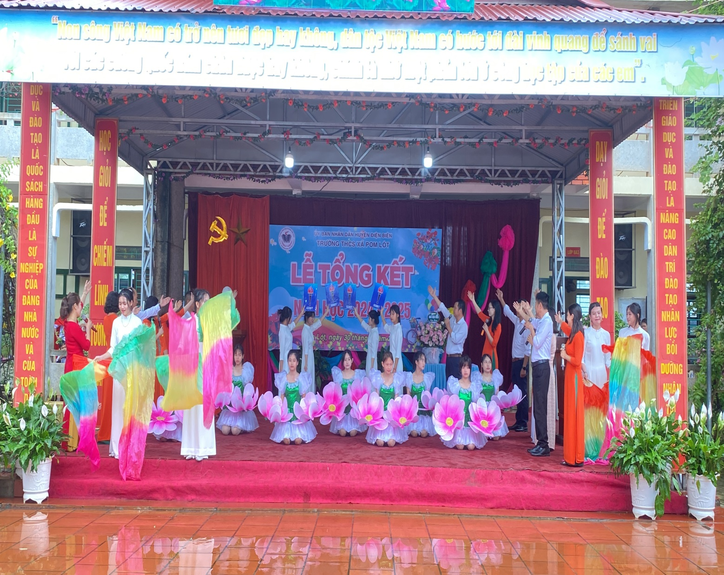
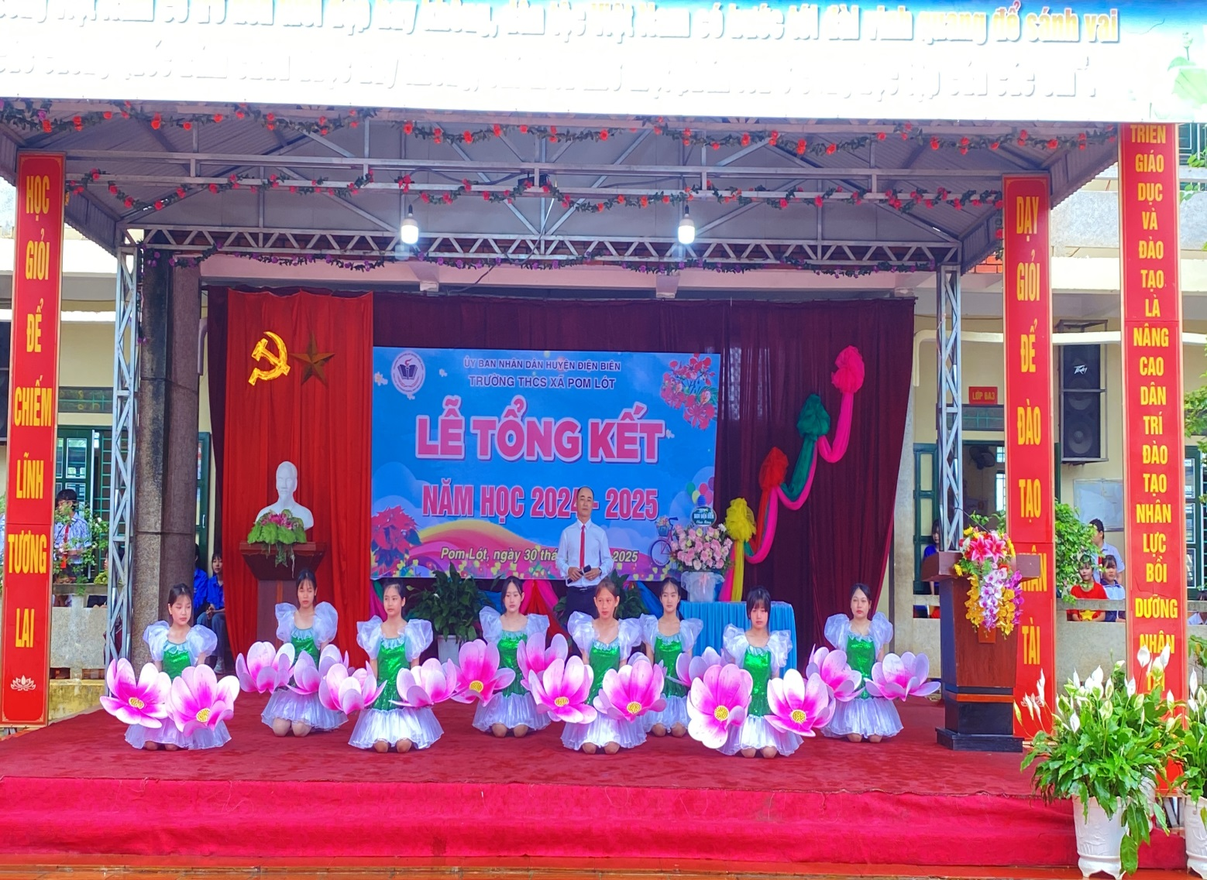
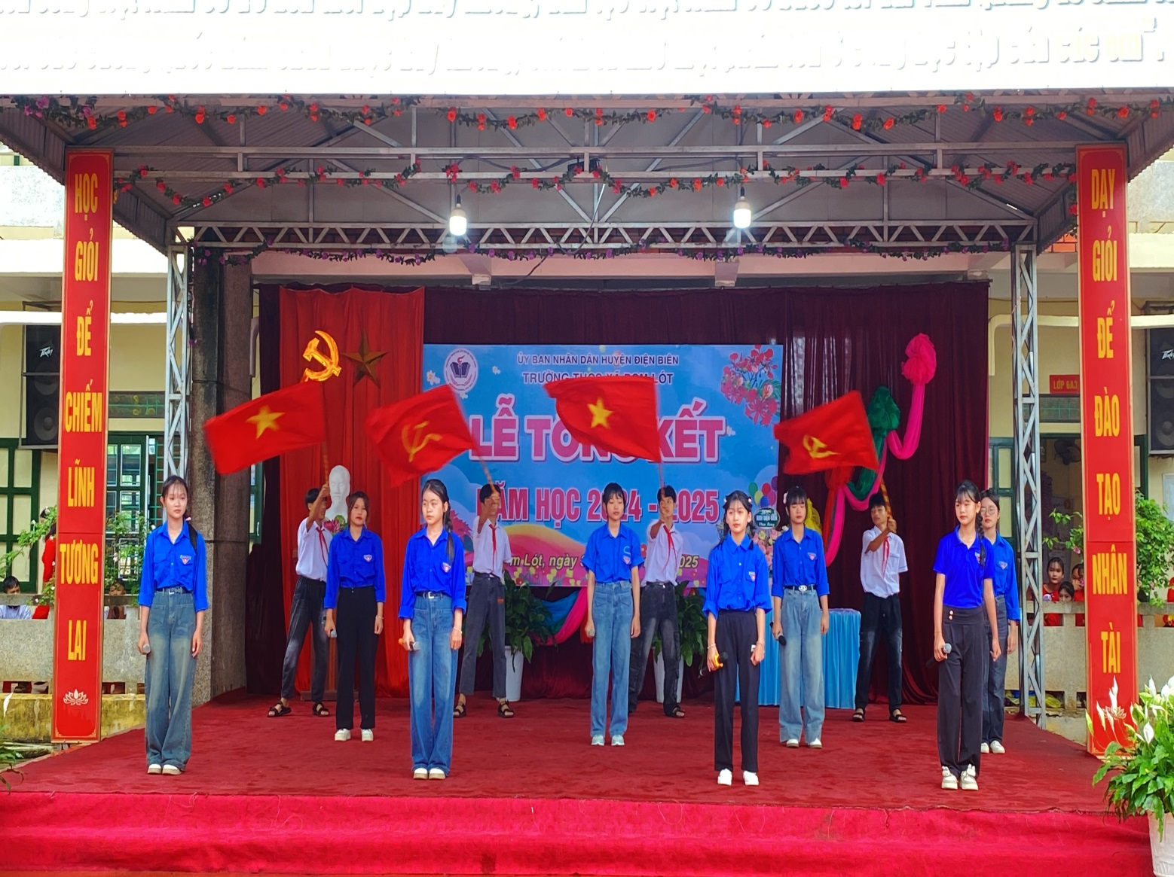
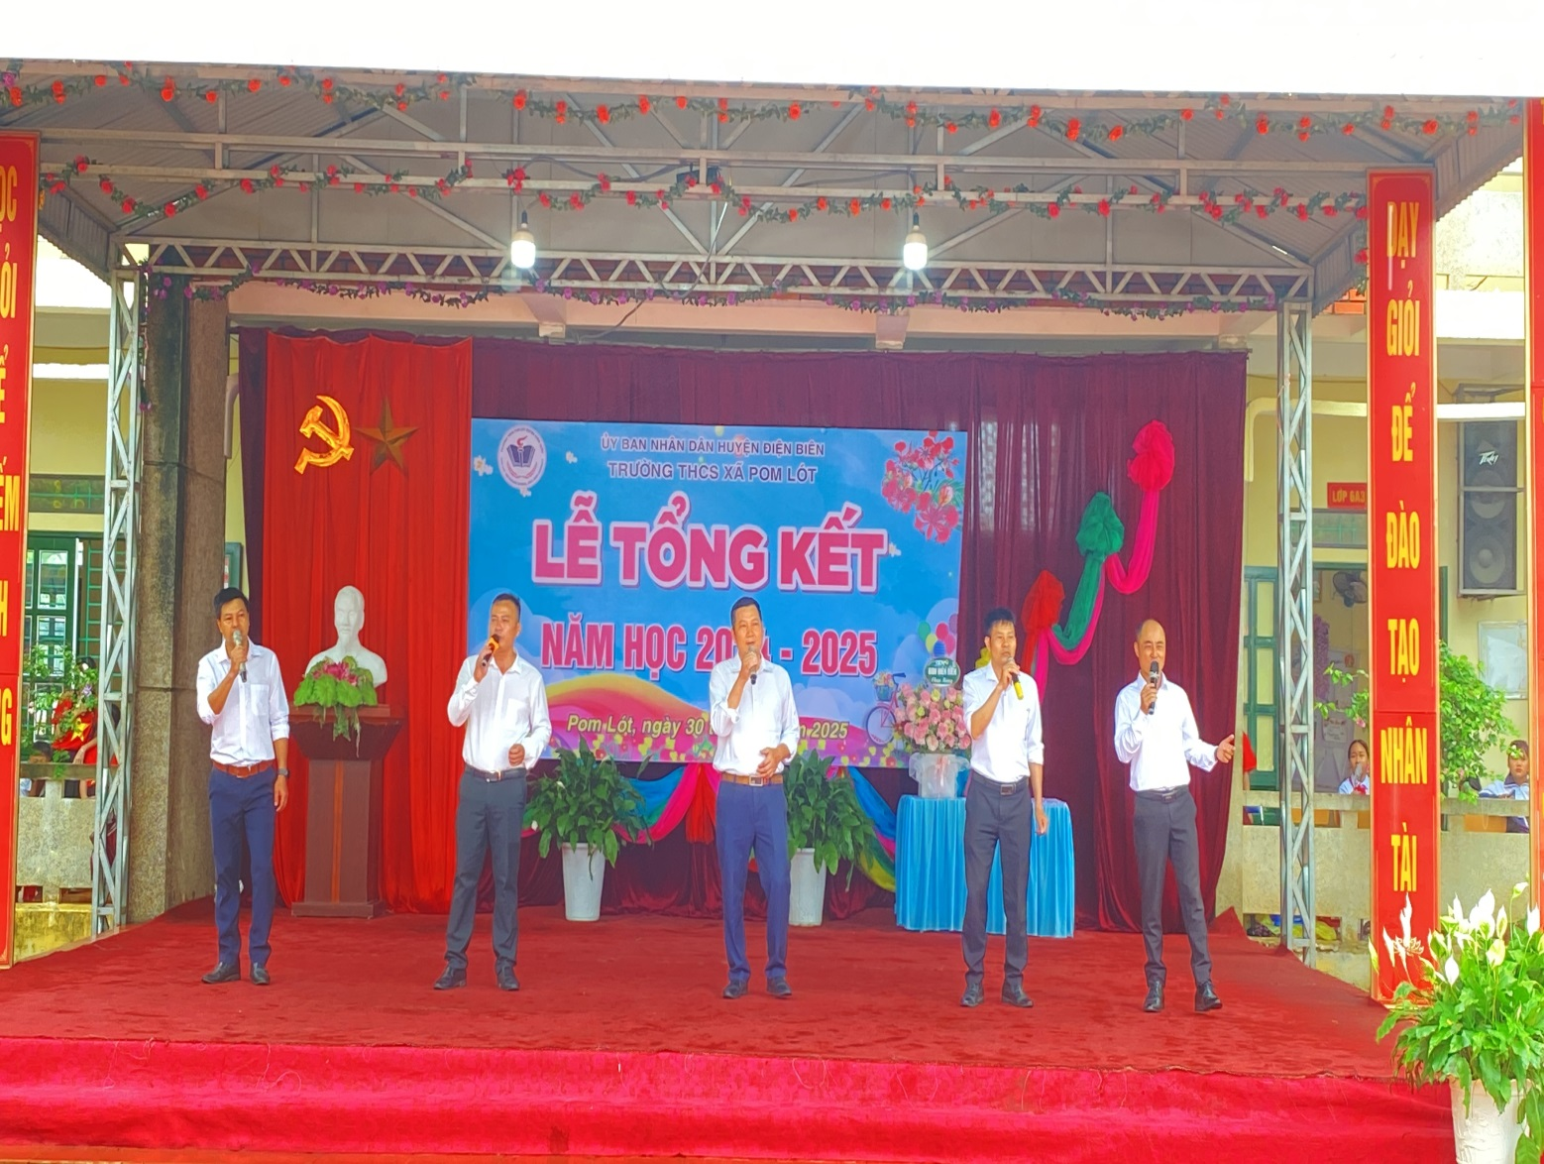
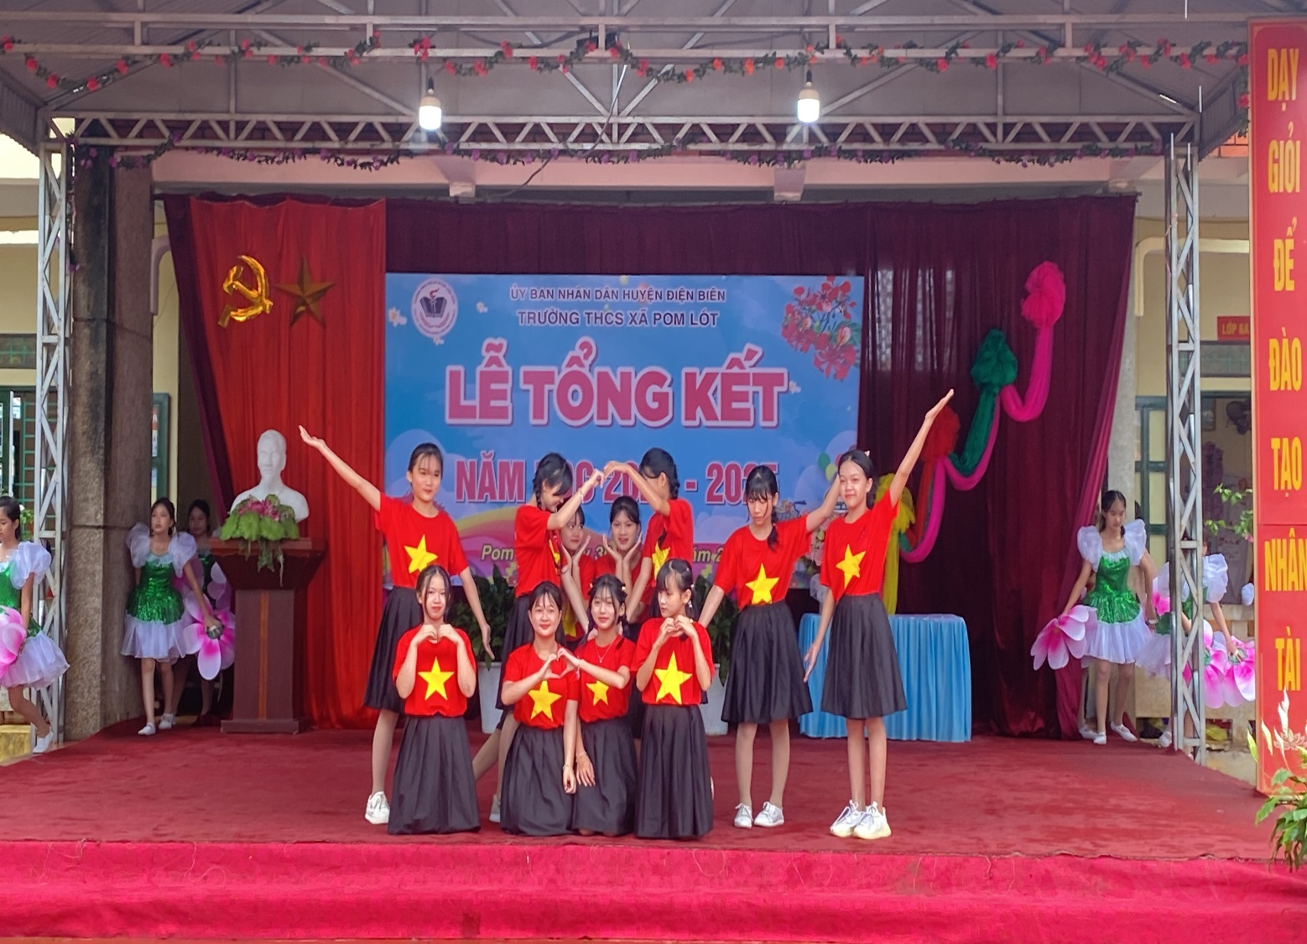
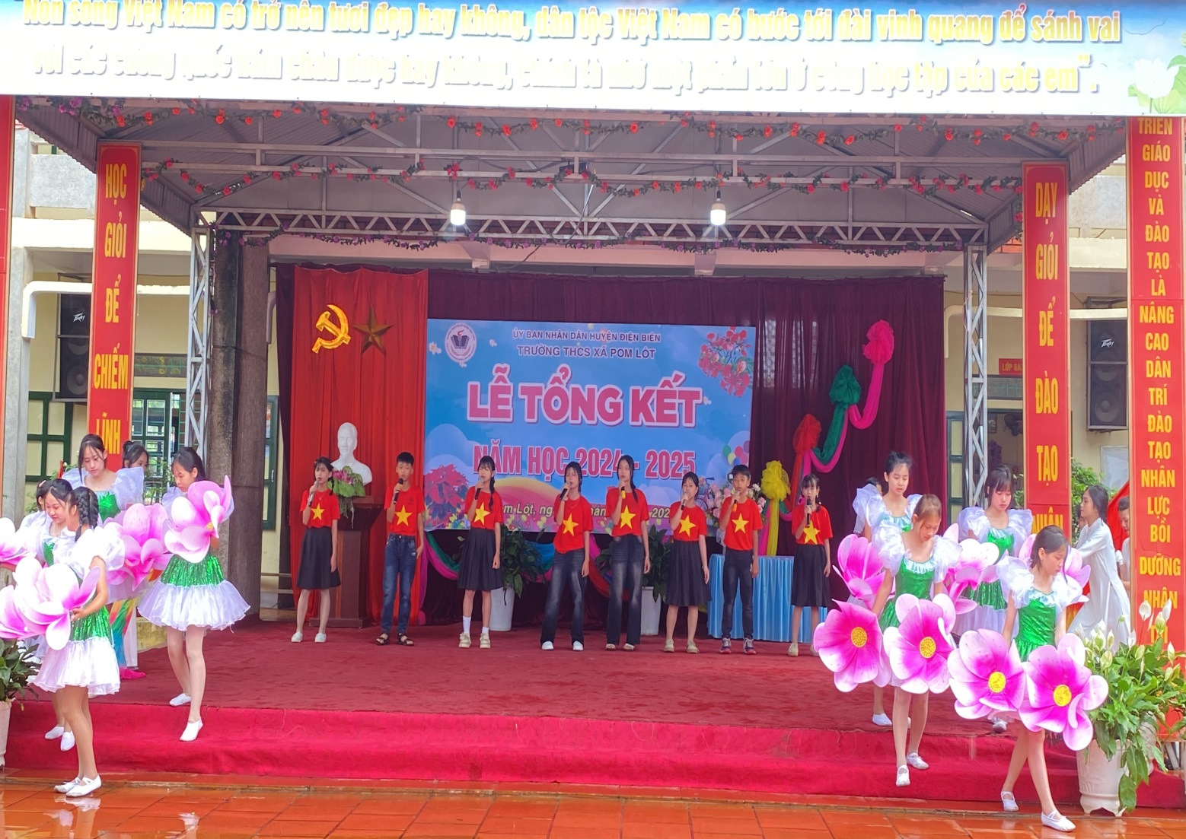
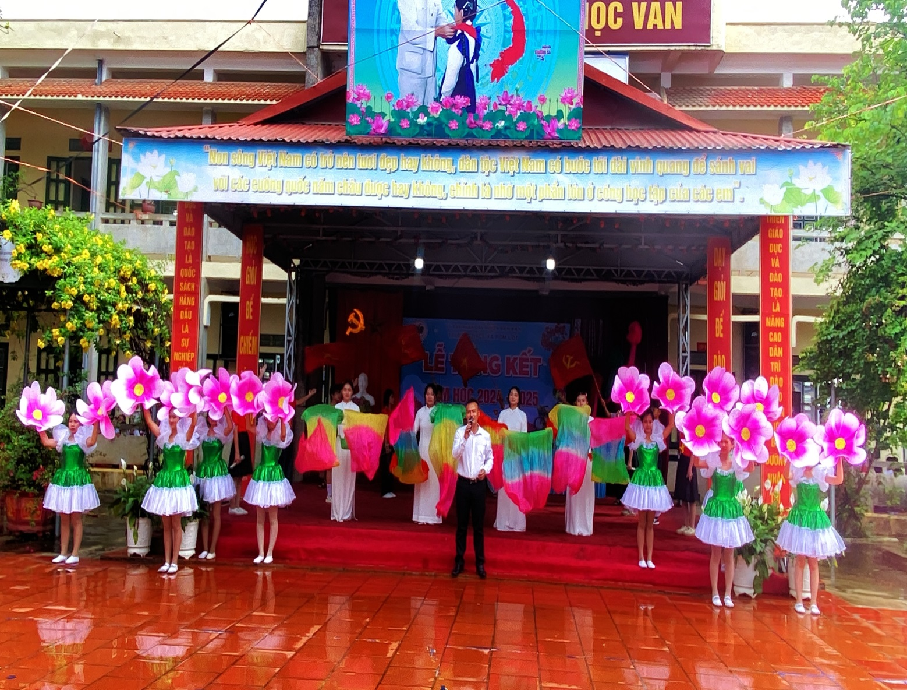
Đồng chí Trần Thị Bích Nga – Bí thư chi bộ; Hiệu trưởng nhà trường. Đọc Báo cáo tổng kết năm học 2024 – 2025, trường THCS xã Pom Lót tập trung đẩy mạnh việc học tập và làm theo tư tưởng, đạo đức, phong cách Hồ Chí Minh theo Chỉ thị 05-CT/TW; giáo dục Pháp luật; phòng chống tham nhũng; chú trọng tuyên truyền, giáo dục chủ quyền quốc gia về biên giới, biển đảo; sử dụng năng lượng tiết kiệm và hiệu quả; bảo vệ môi trường, ứng phó với biến đổi khí hậu, phòng tránh và giảm nhẹ thiên tai; giáo dục kỹ năng bơi, cứu đuối; giáo dục an toàn giao thông cho học sinh; tổ chức ký cam kết phòng chống bạo lực học đường. Tham gia các hoạt động trải nghiệm; thi HSG các môn văn hóa lớp 6, 7, 8, 9 các cấp, thi KHKT và sáng tạo thanh thiếu niên cấp huyện, tỉnh; tham gia thi đấu giao lưu thể thao giáo viên và học sinh cấp huyện; quyên góp ủng hộ các học sinh có hoàn cảnh khó khăn trong và ngoài nhà trường; tham gia các hoạt động phong trào khác do ngành giáo dục tổ chức.
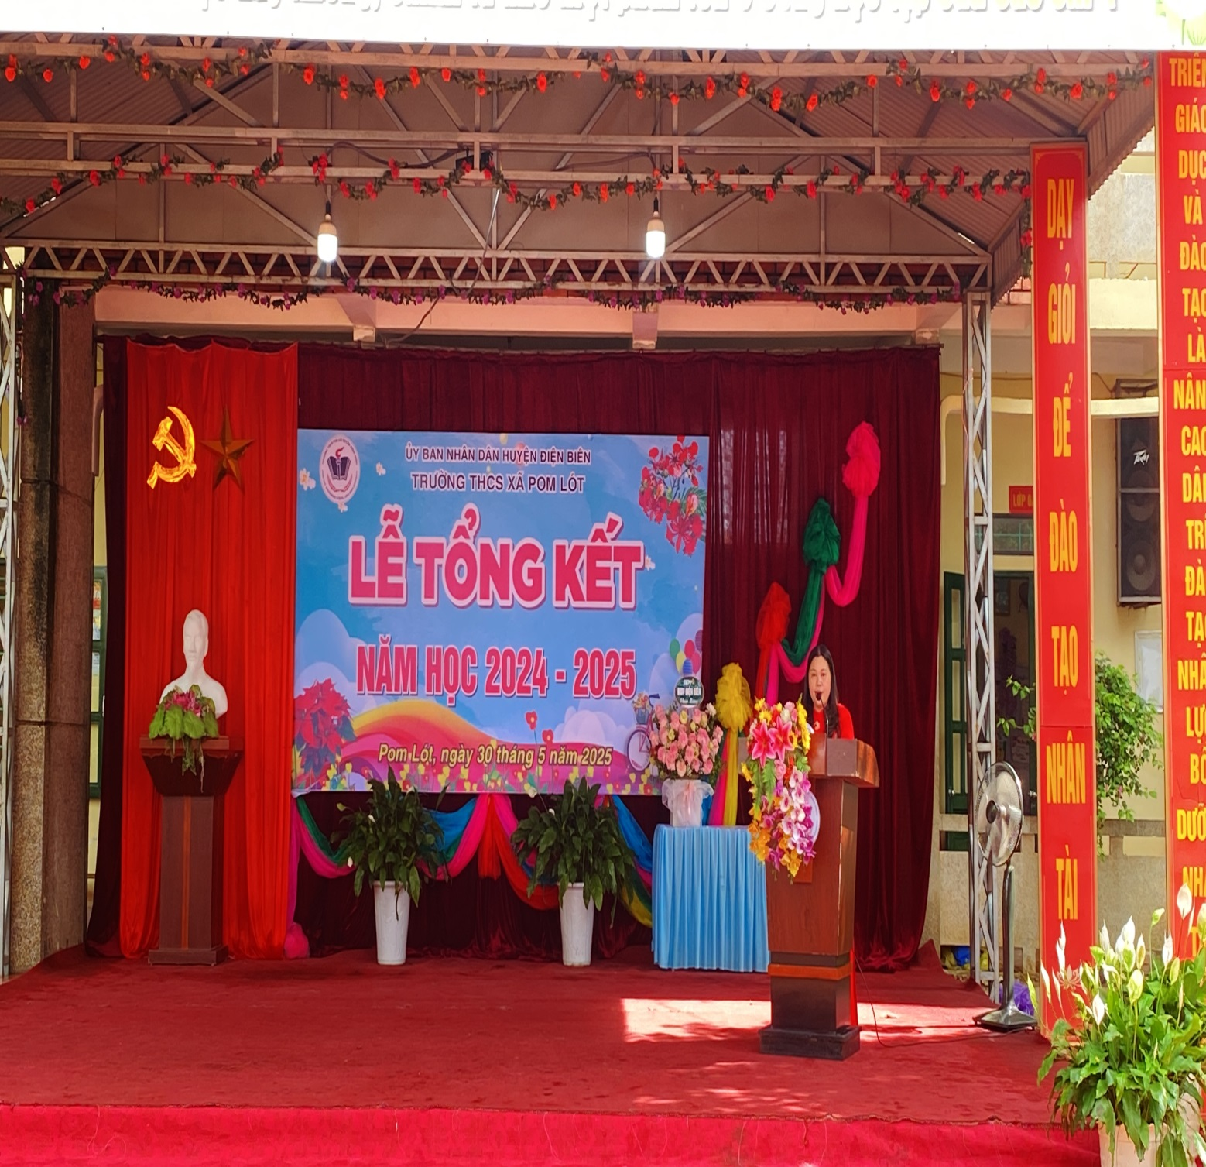
Học sinh Nguyễn Tùng Lâm – Lớp 9D3, đại diện cho 145 học sinh khối 9 niên khóa 2021-2025. Phát biểu tri ân thầy cô giáo.
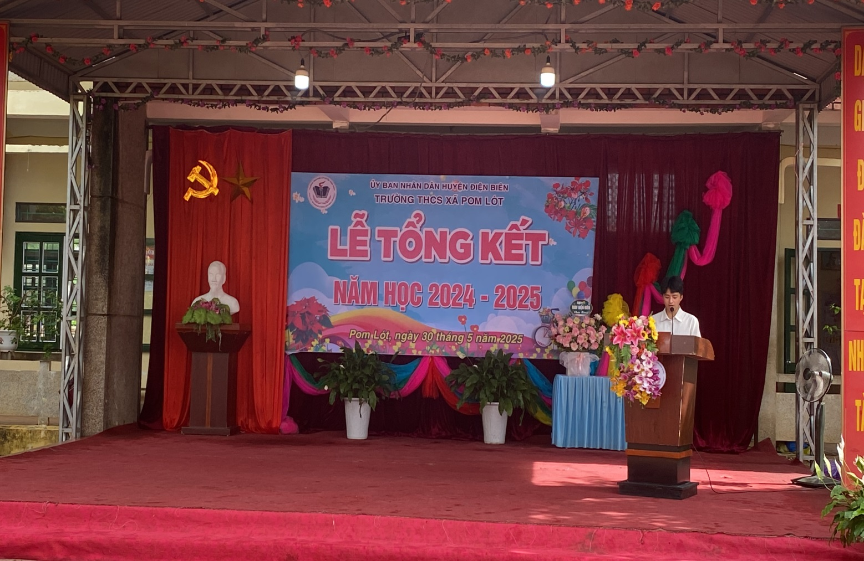
Đồng chí Vi Thị Thùy Biên – PCT Công đoàn nhà trường thông qua các quyết định khen thưởng của hội khuyến học; phòng giáo dục – đào tạo huyện Điện Biên; của Hiệu trưởng trường THCS xã Pom Lót.
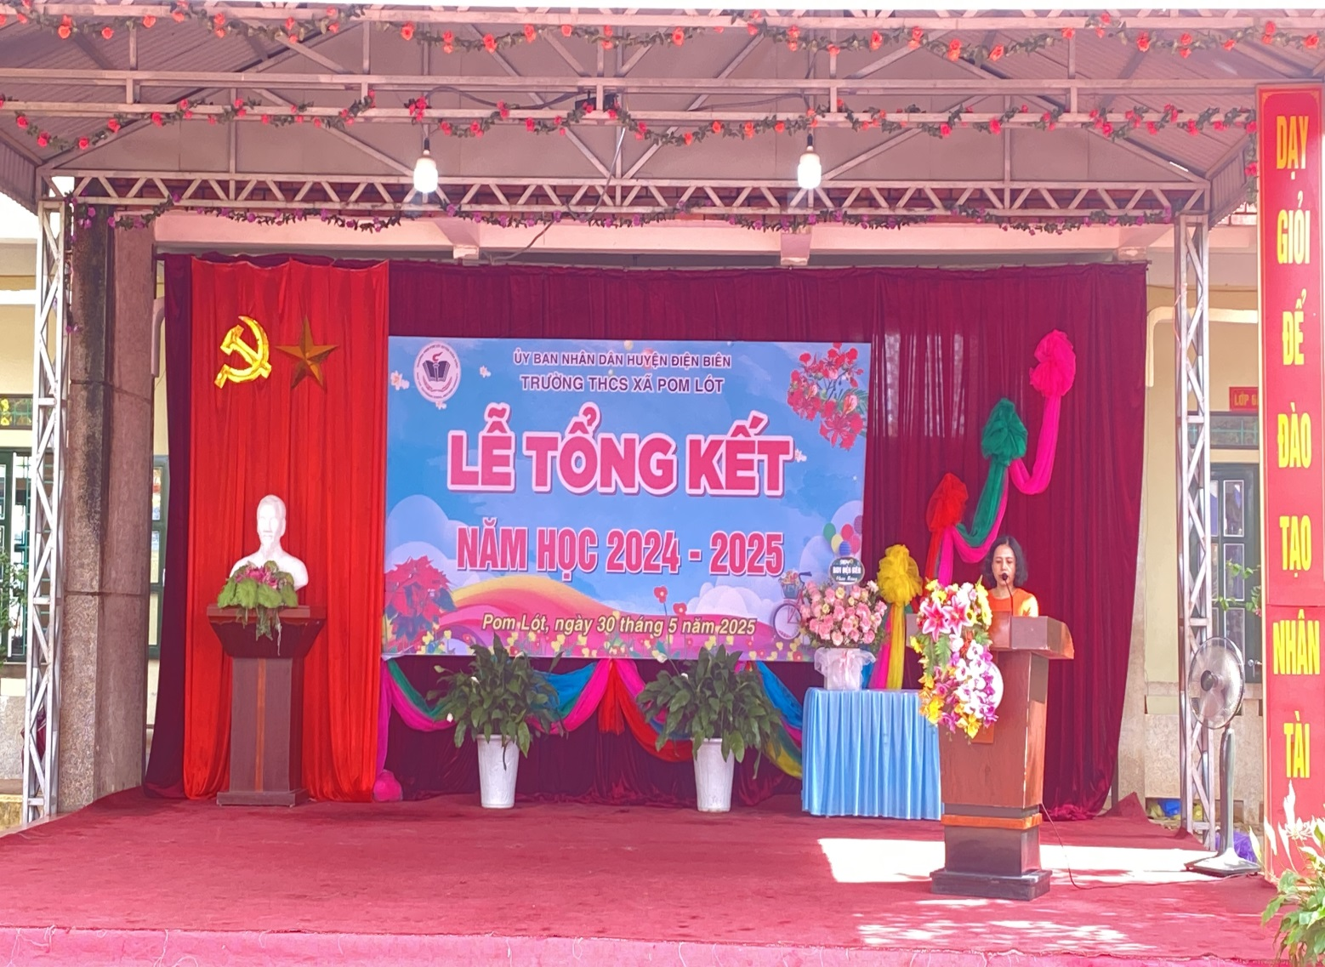
Khen thưởng học sinh đạt giải trong kỳ thi HSG các môn Ngữ Văn, Toán, Tiếng An, KHTN, Lịch sử-địa lí, Tin học lớp 6, 7, 8, 9 cấp huyện năm học 2024-2025
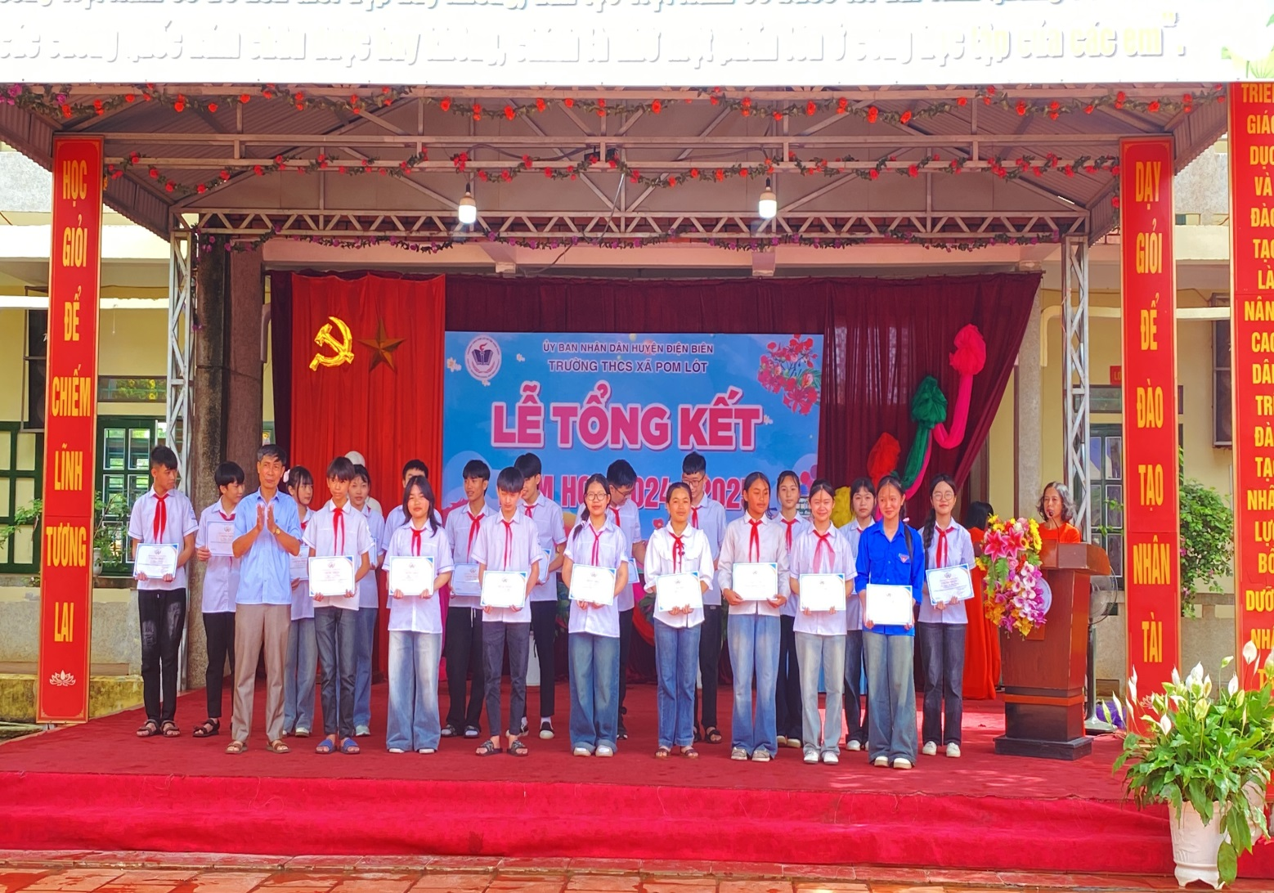
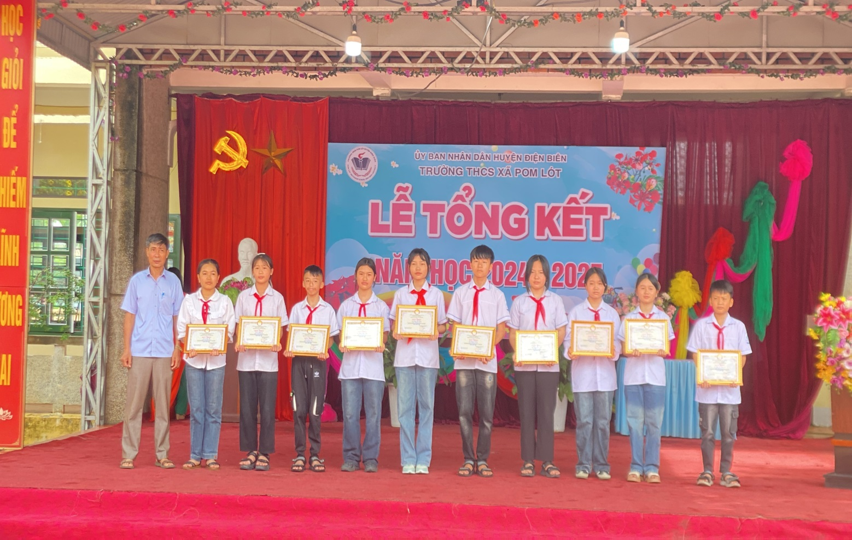
Khen thưởng học sinh đạt giải trong kỳ thi IOE Tiếng Anh 6, 7, 8, 9 cấp huyện, tỉnh năm học 2024-2025
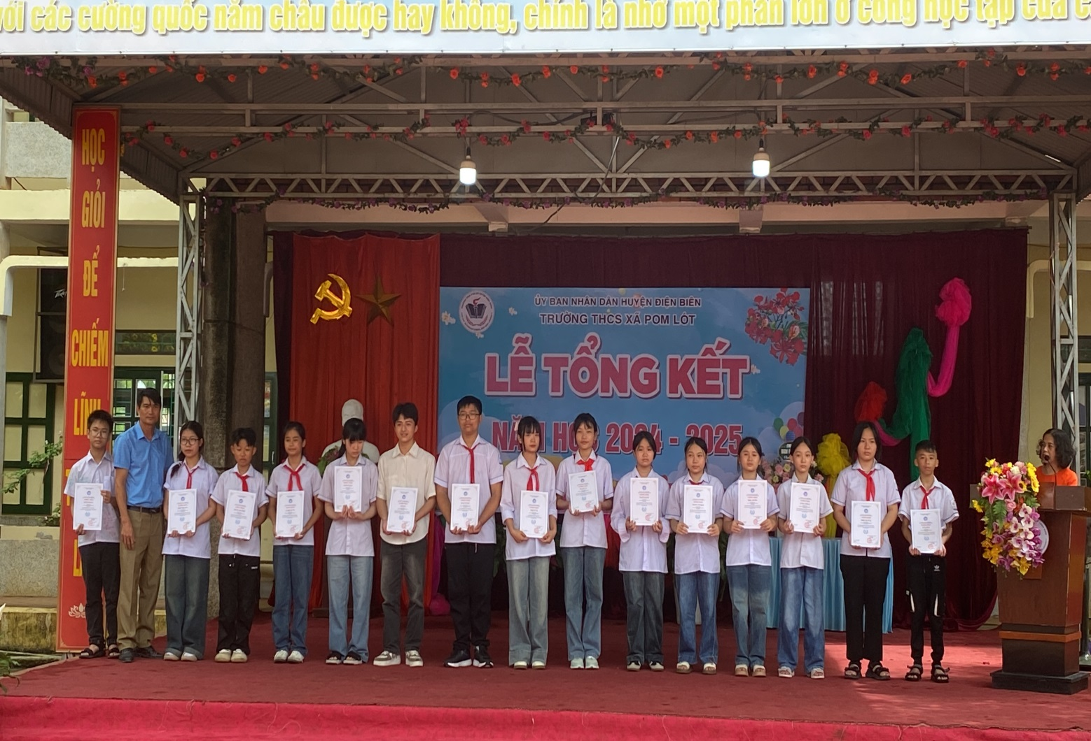

Khen thưởng học sinh đạt giải “Đấu trường VioEdu” cấp tỉnh năm học 2024-2025
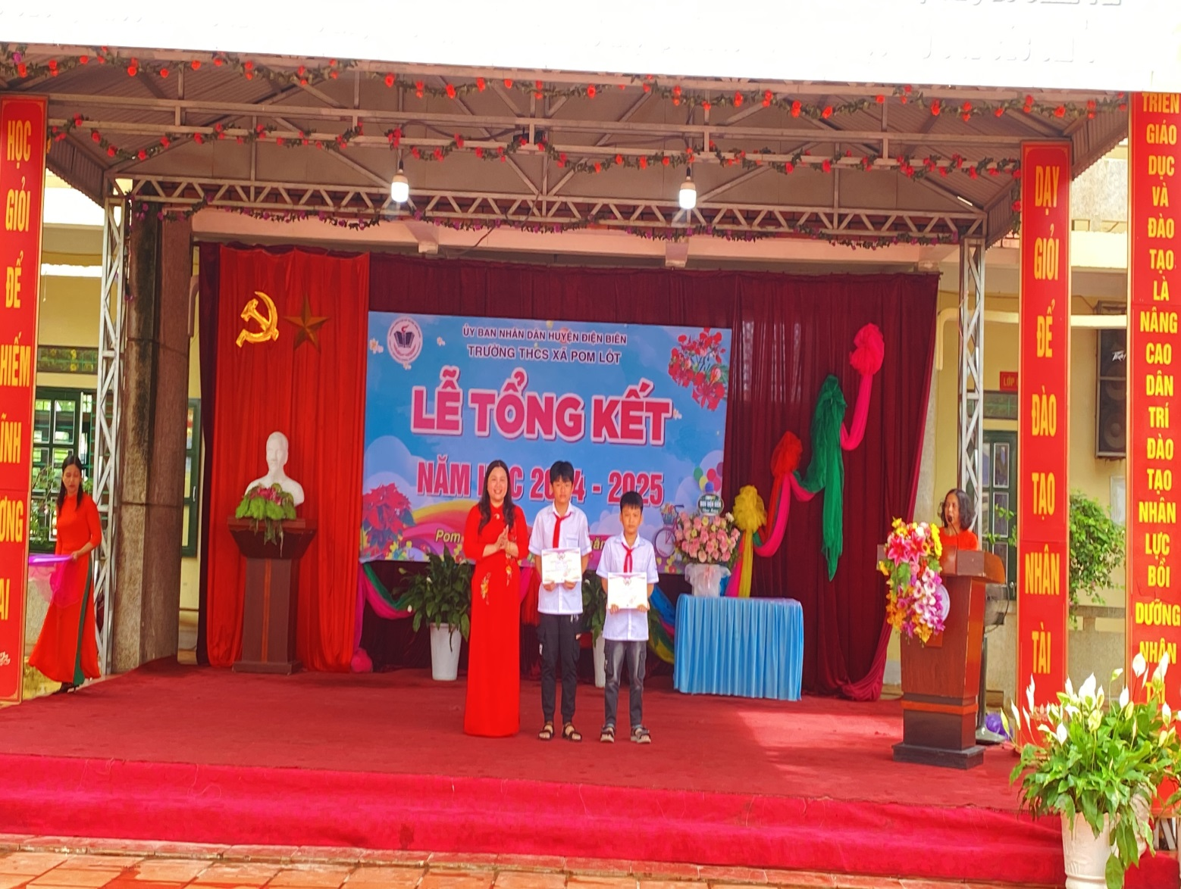
Khen thưởng giáo viên có thành tích ôn học sinh, đạt giải trong kỳ thi HSG các môn Ngữ Văn, Toán, Tiếng An, KHTN, Lịch sử-địa lí, Tin học và IOE Tiếng Anh lớp 6, 7, 8, 9 cấp huyện, tỉnh năm học 2024-2025
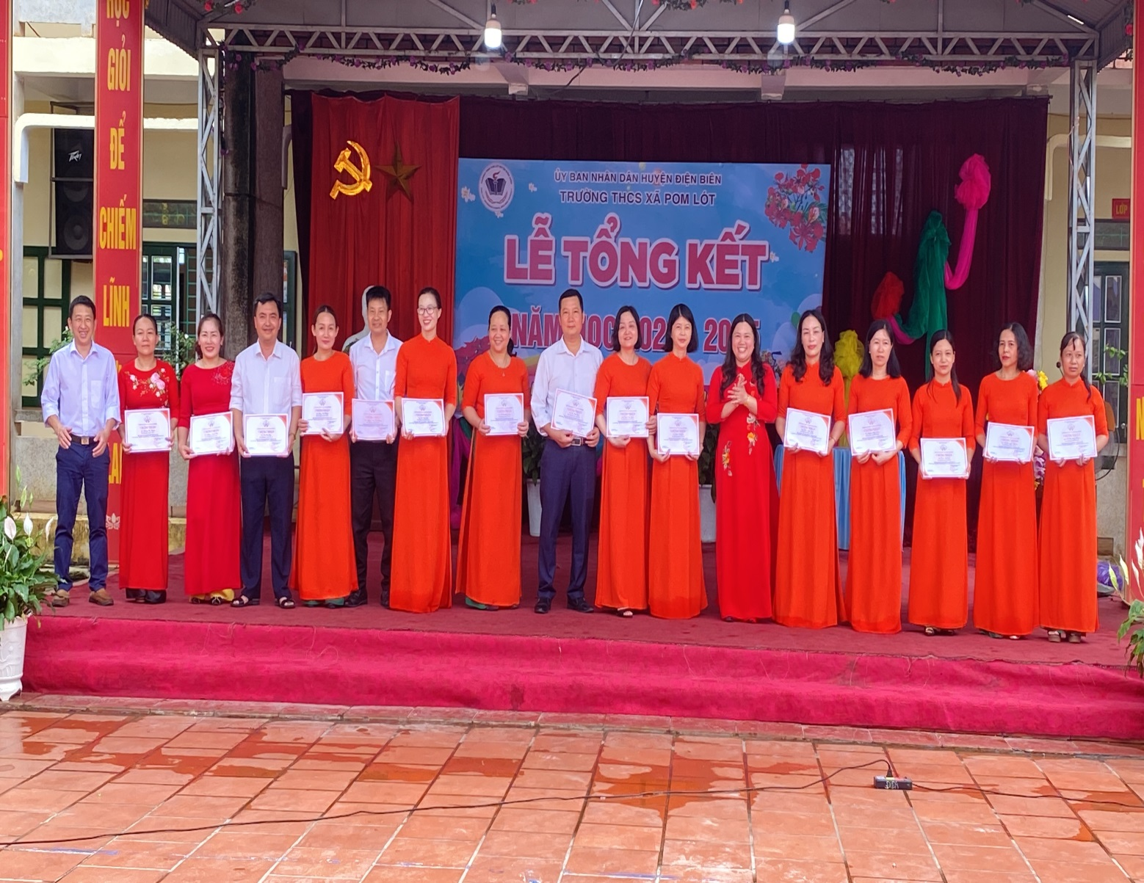
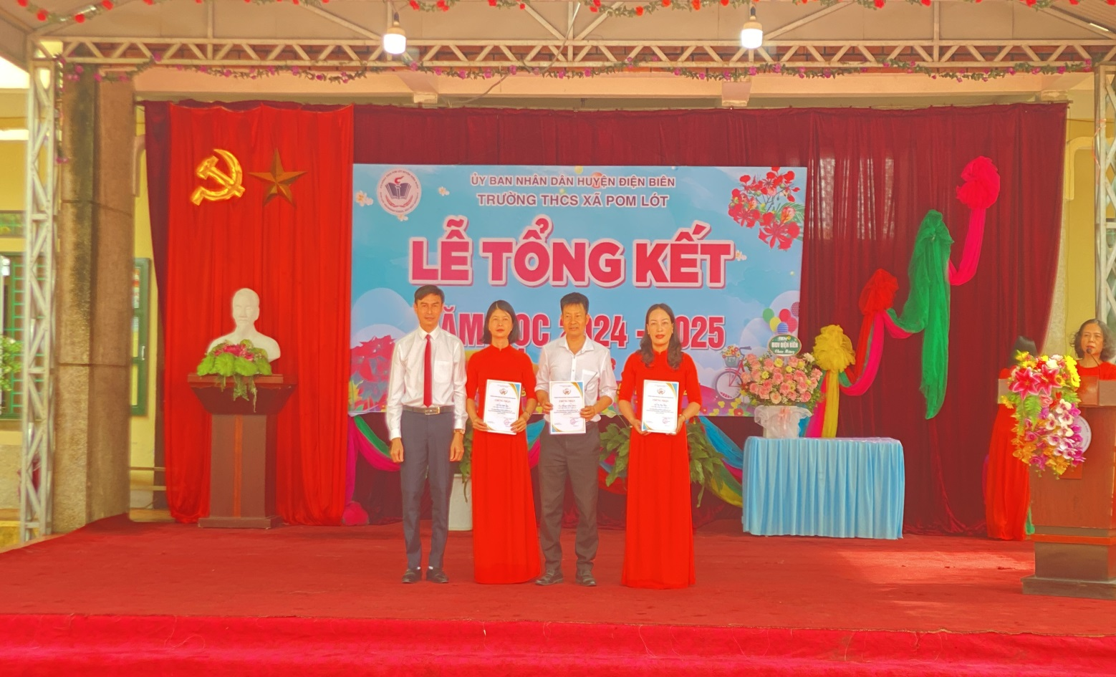
Khen thưởng giáo viên và học sinh đạt giải trong cuộc thi KHKT và sáng tạo thanh thiếu niên, nhi đồng cấp huyện năm học 2024-2025
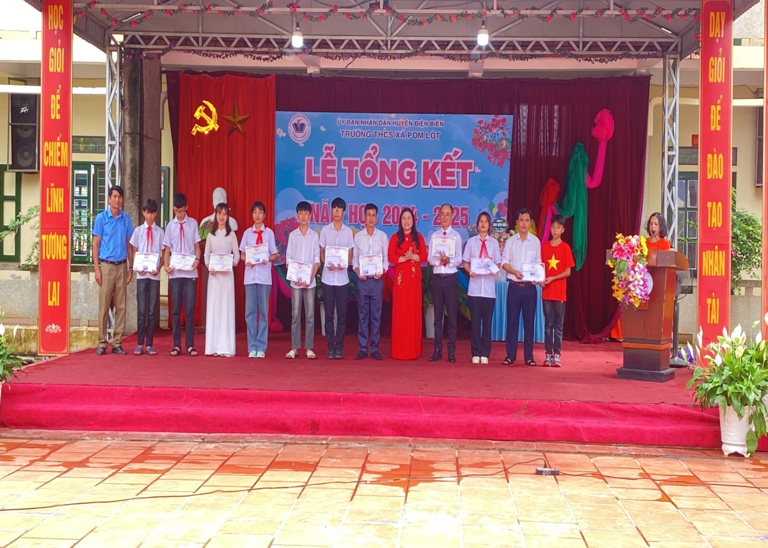
Khen thưởng tập thể tổ chuyên môn hoàn thành xuất sắc nhiệm vụ năm học 2024 – 2025
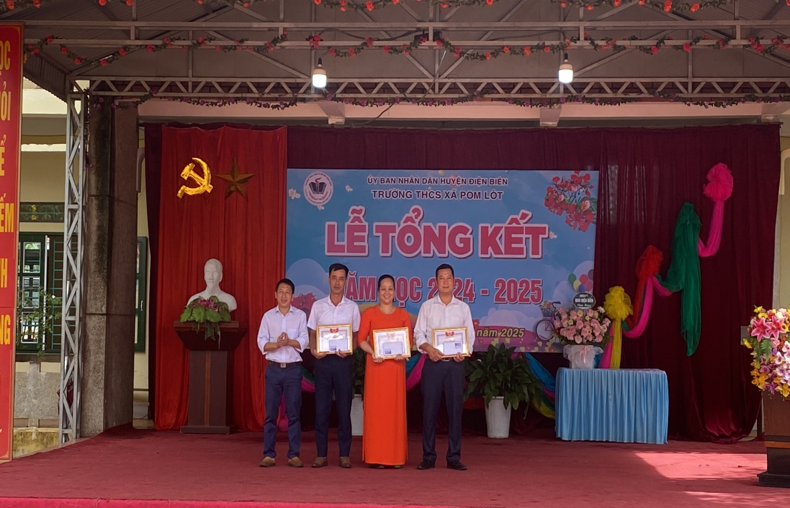
Khen thưởng tập thể lớp xuất sắc năm học 2024 – 2025
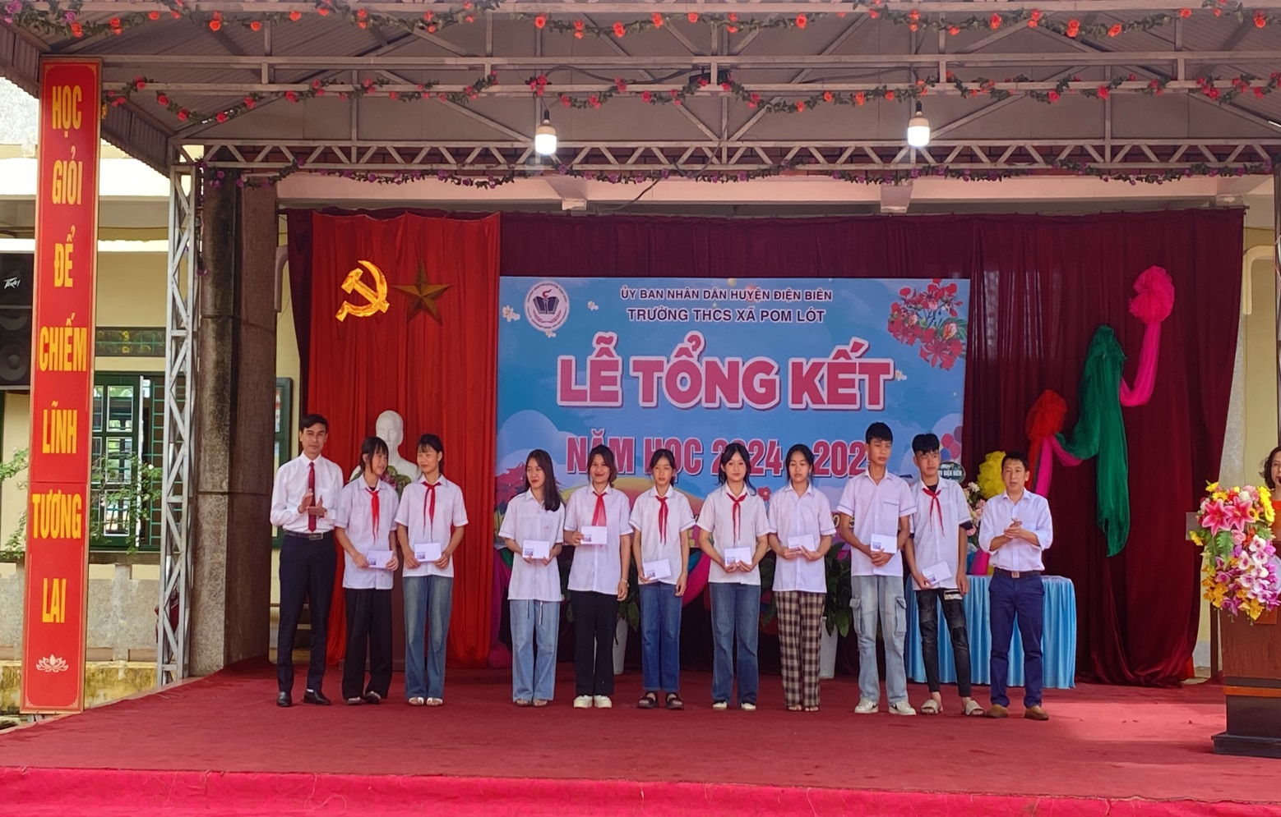Trao giấy khen và phần thưởng cho học sinh xuất sắc, HSG và HS có thành tích trong học tập, rèn luyện năm học 2024 – 2025.
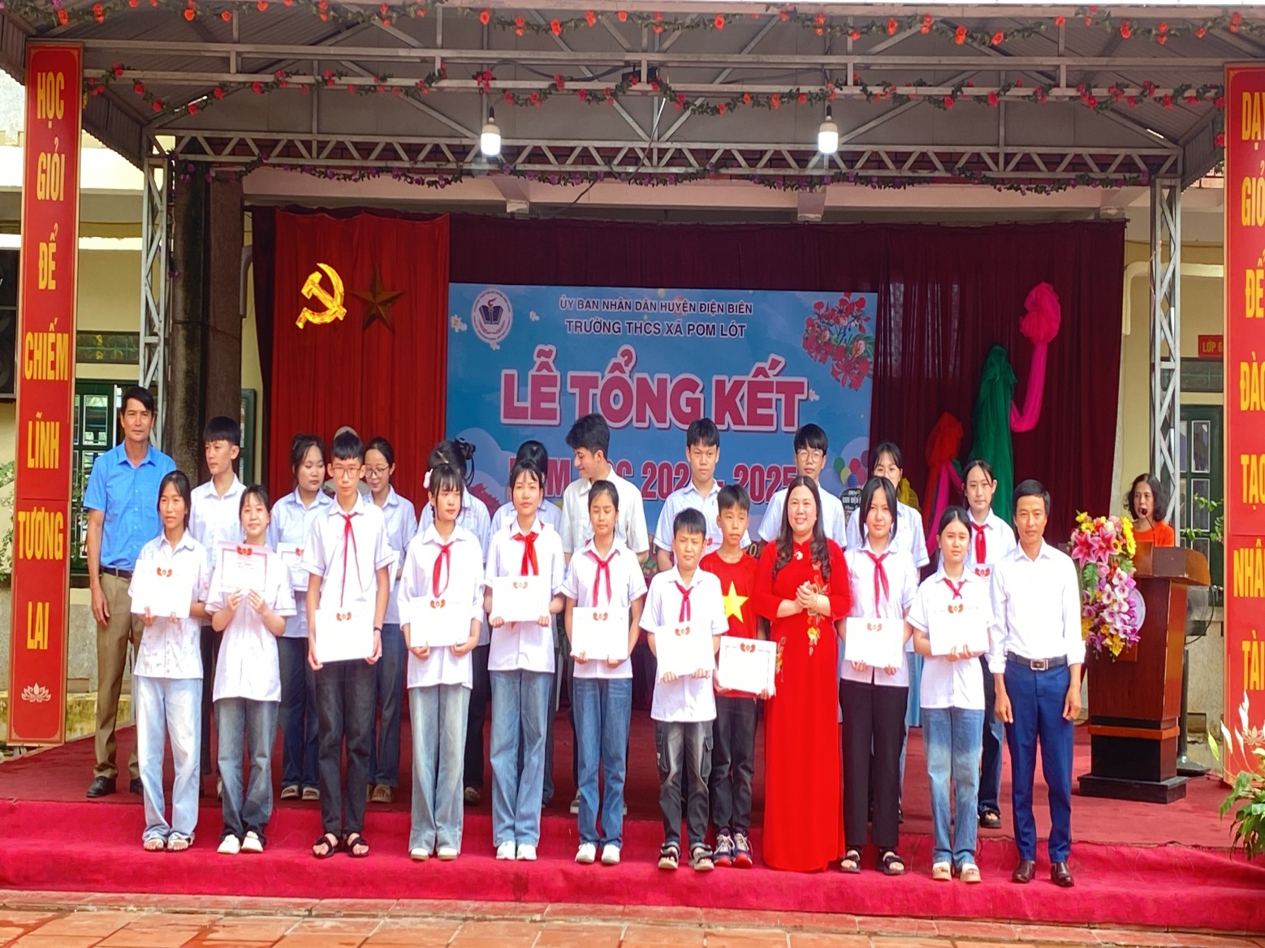
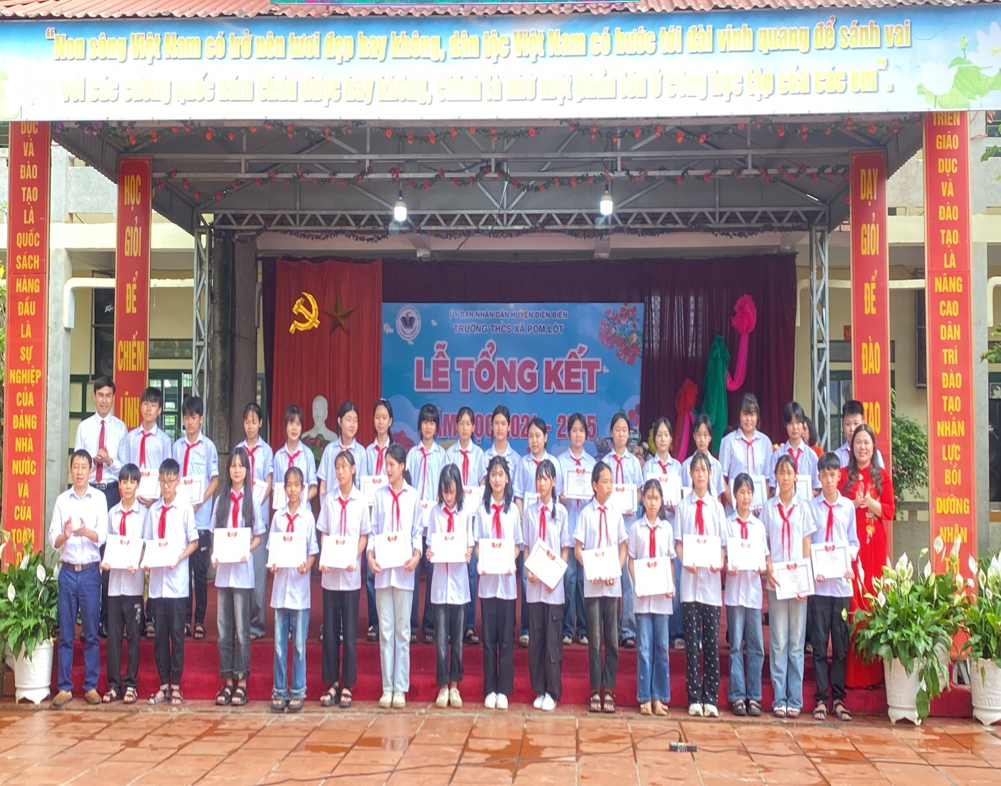
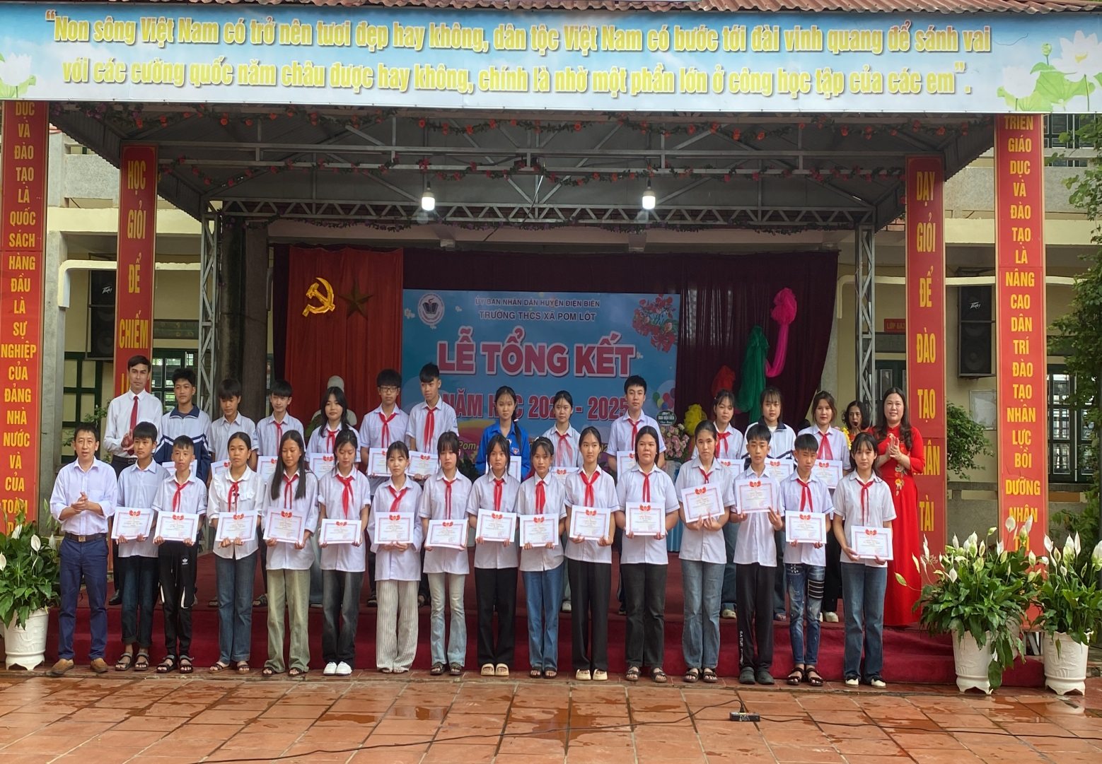
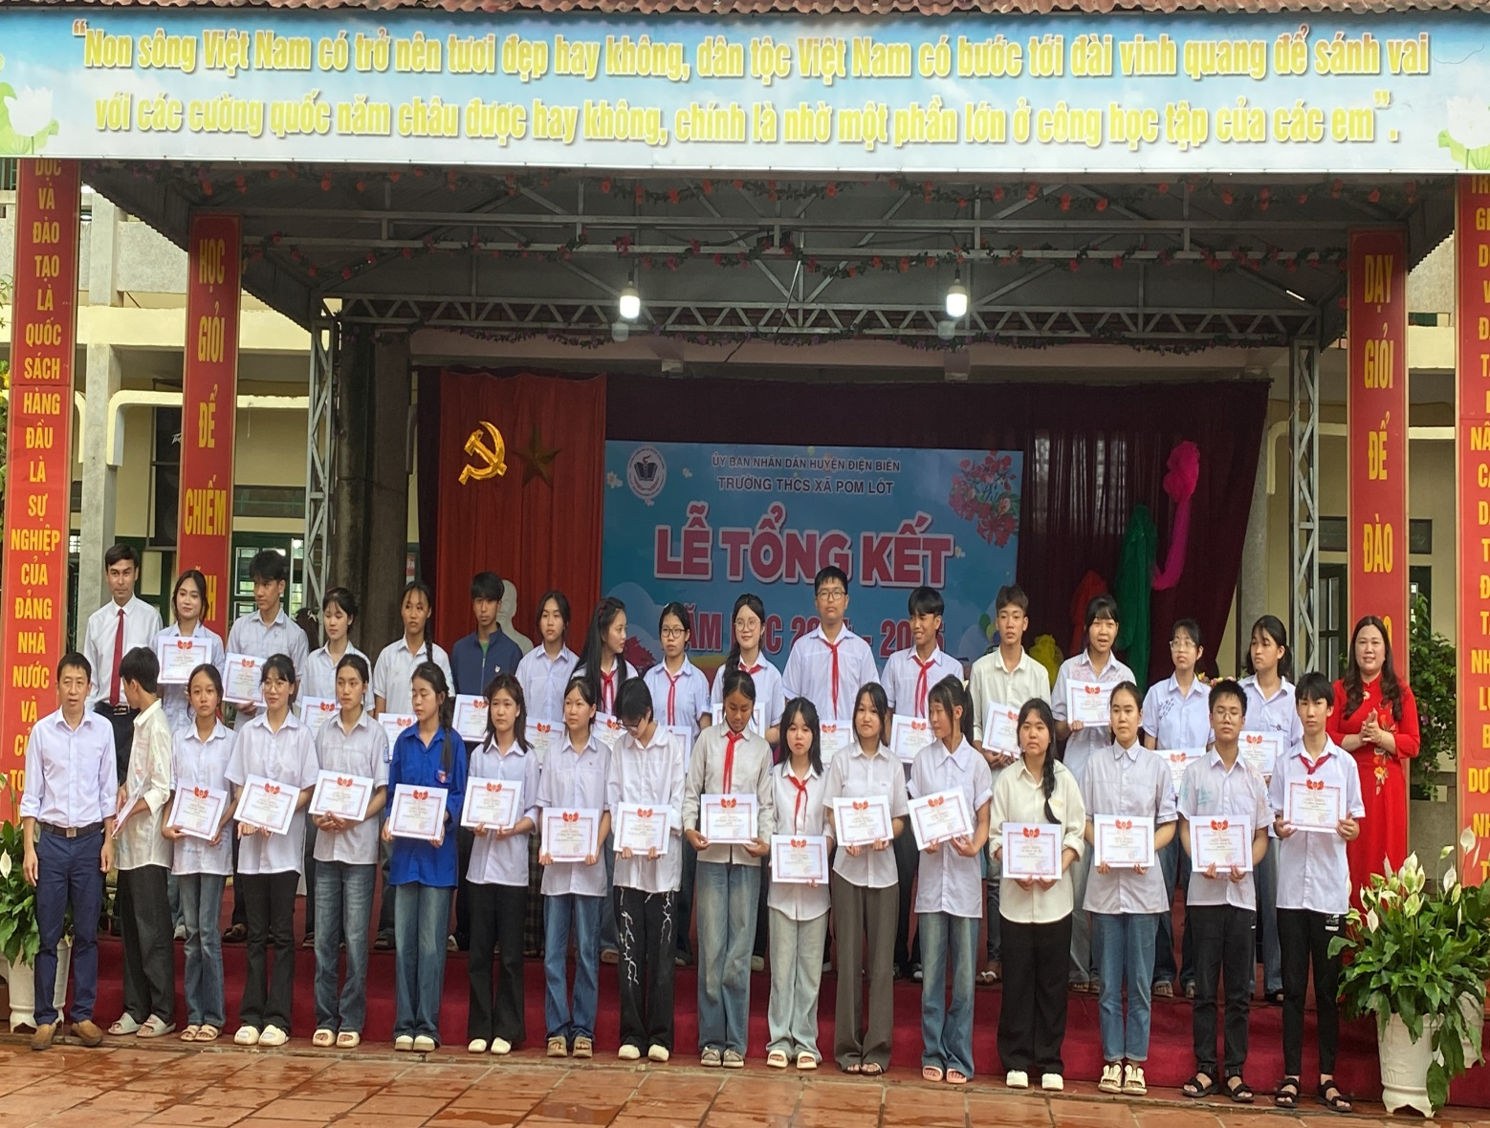
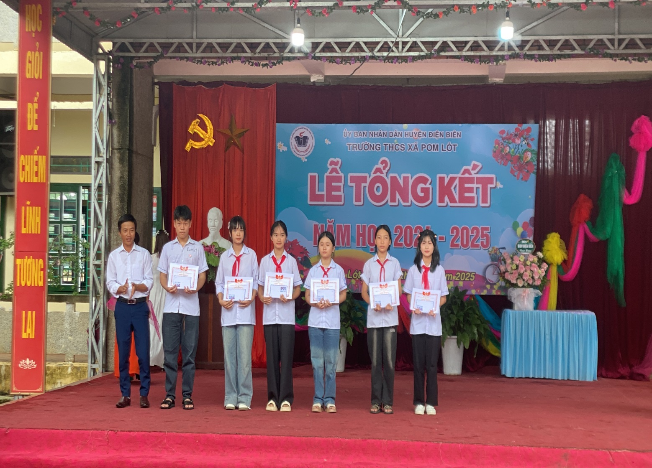
Đồng chí Nguyễn Quang Bắc – Bí thư đảng uy; CT.HĐND xã Pom Lót, phát biểu chúc mừng thành tích nhà trường đã đạt được trong năm học 2024 – 2025
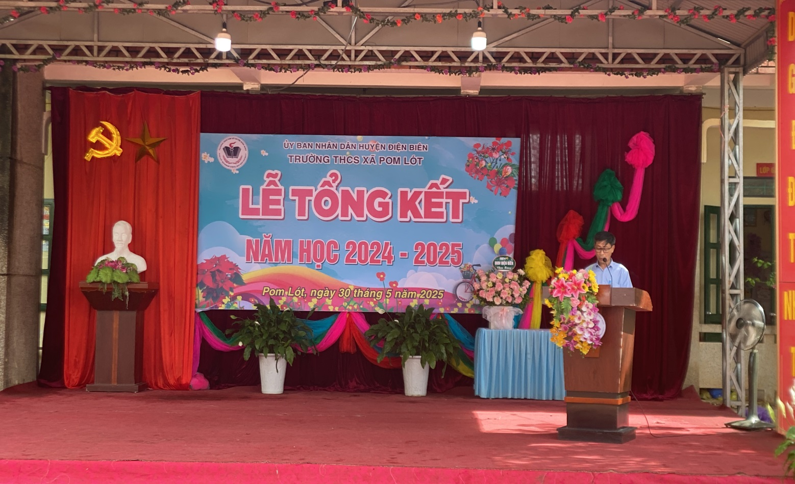
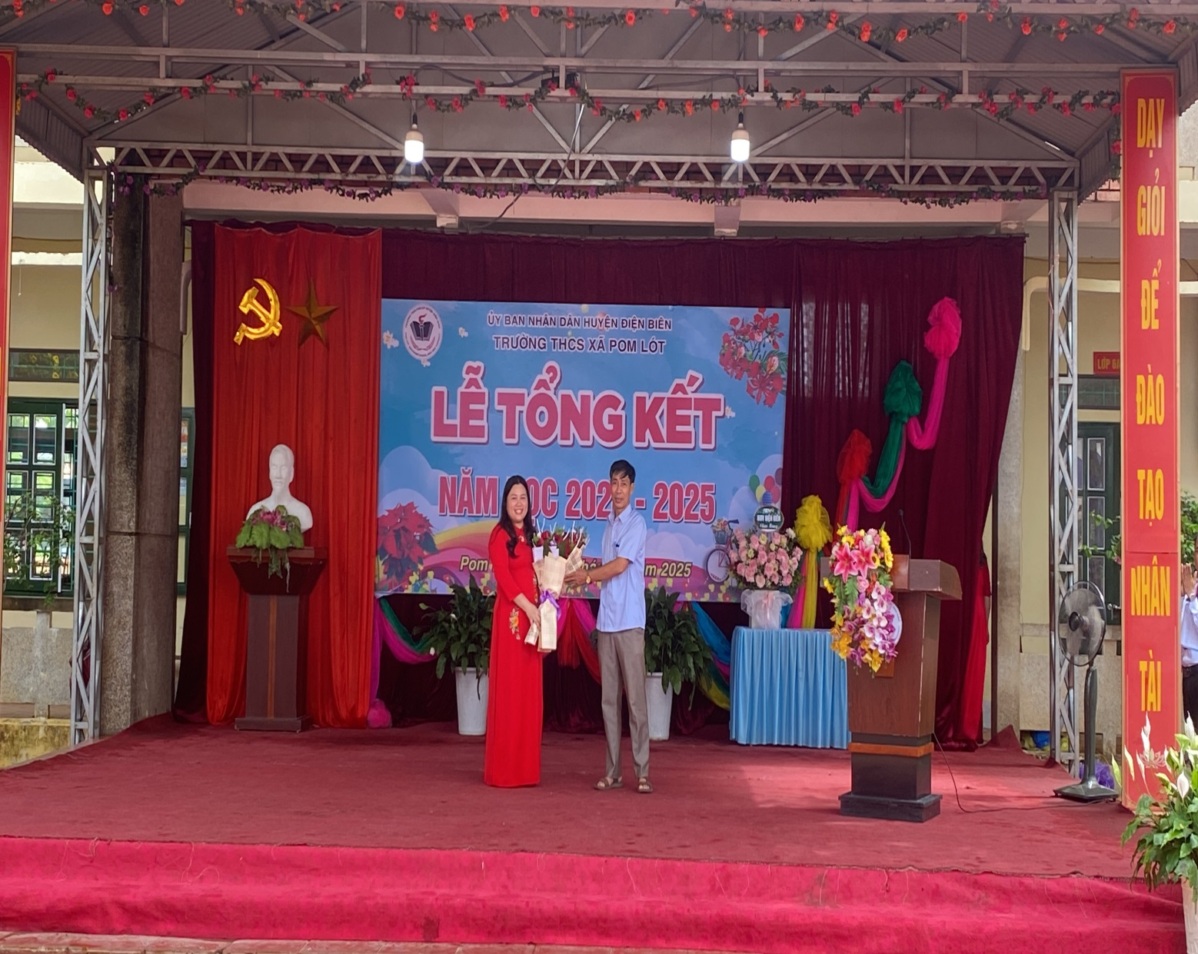
Các đại biểu tặng hoa chúc mừng thành tích nhà trường đã đạt được trong năm học 2024 – 2025
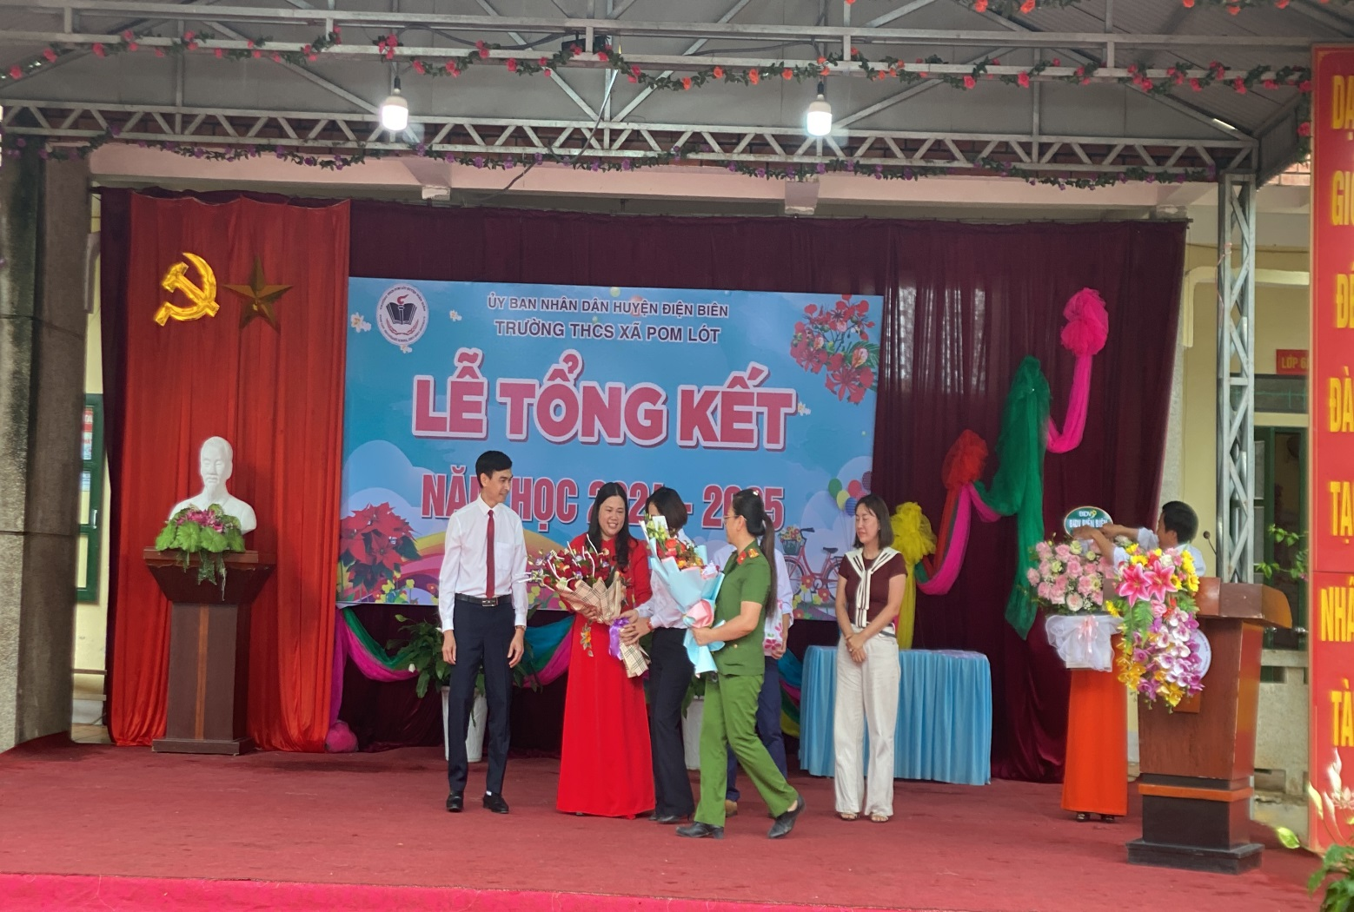
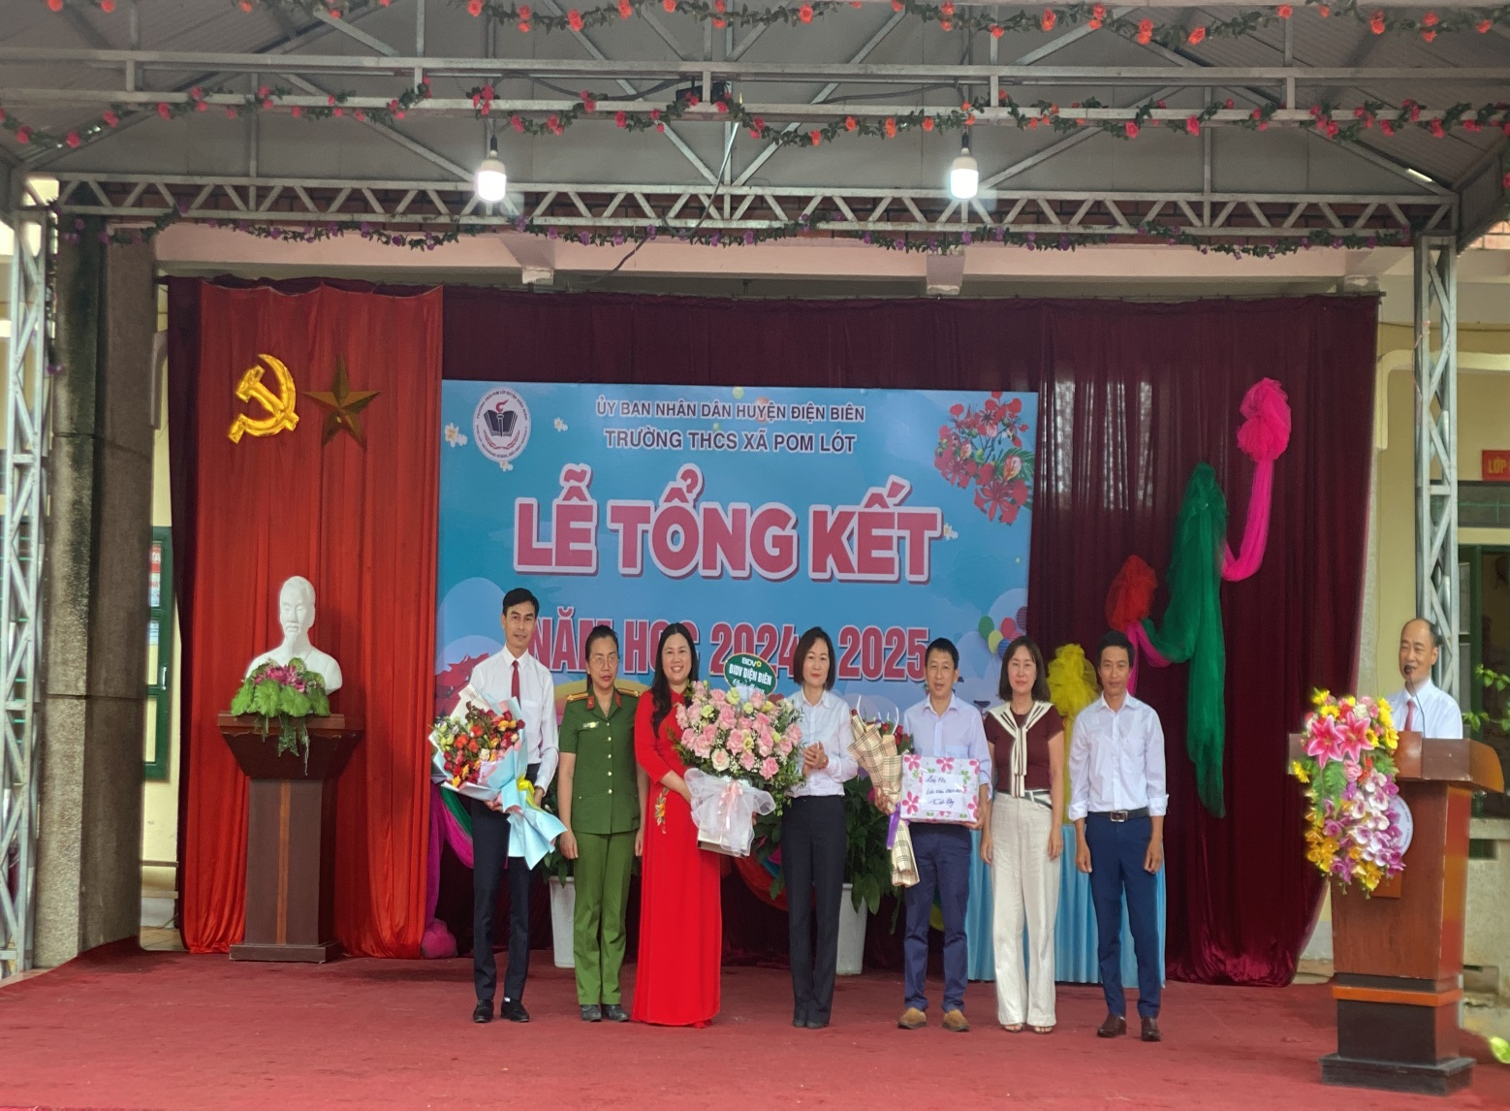
Các đại biểu chụp ảnh lưu niệm cùng tập thể hội sư phạm nhà trường
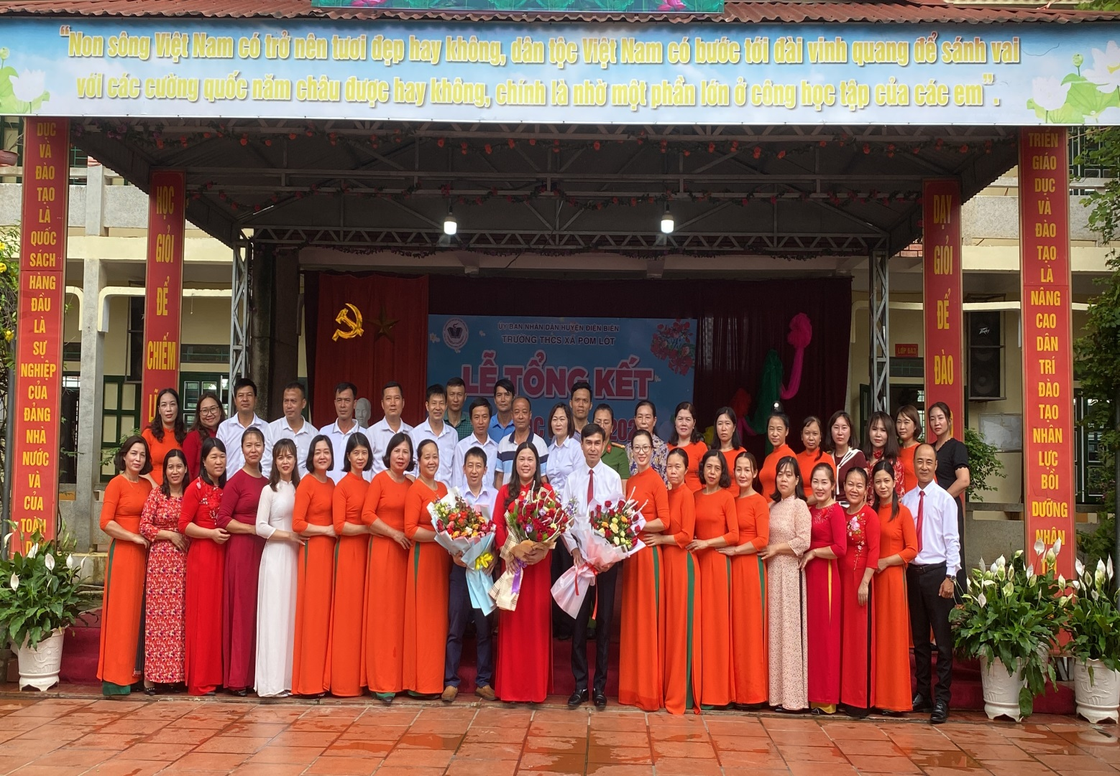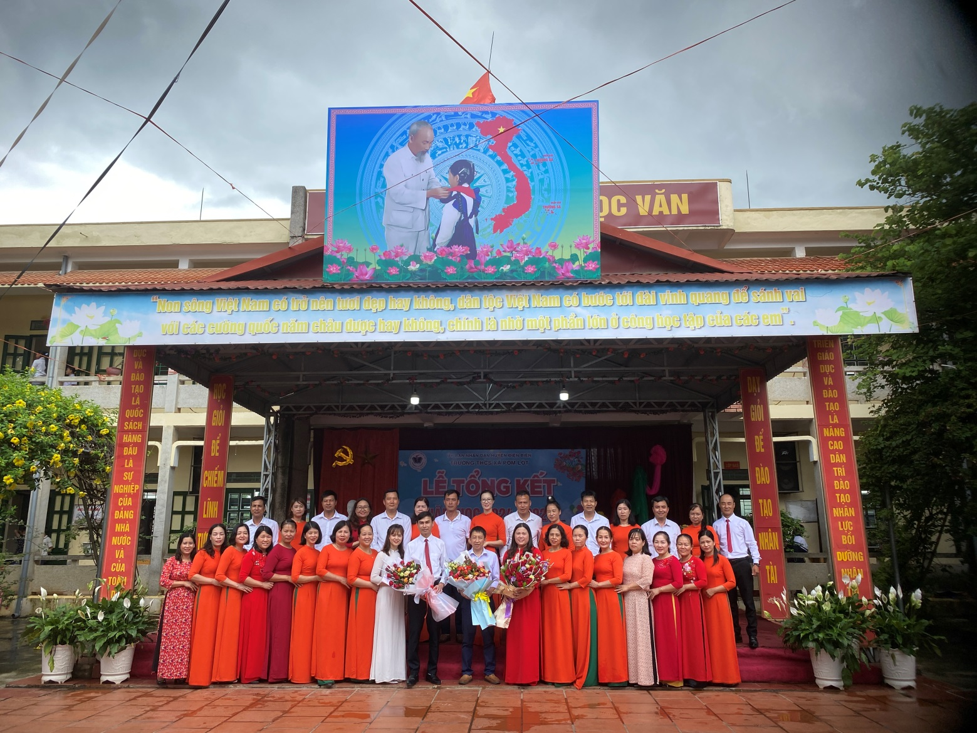
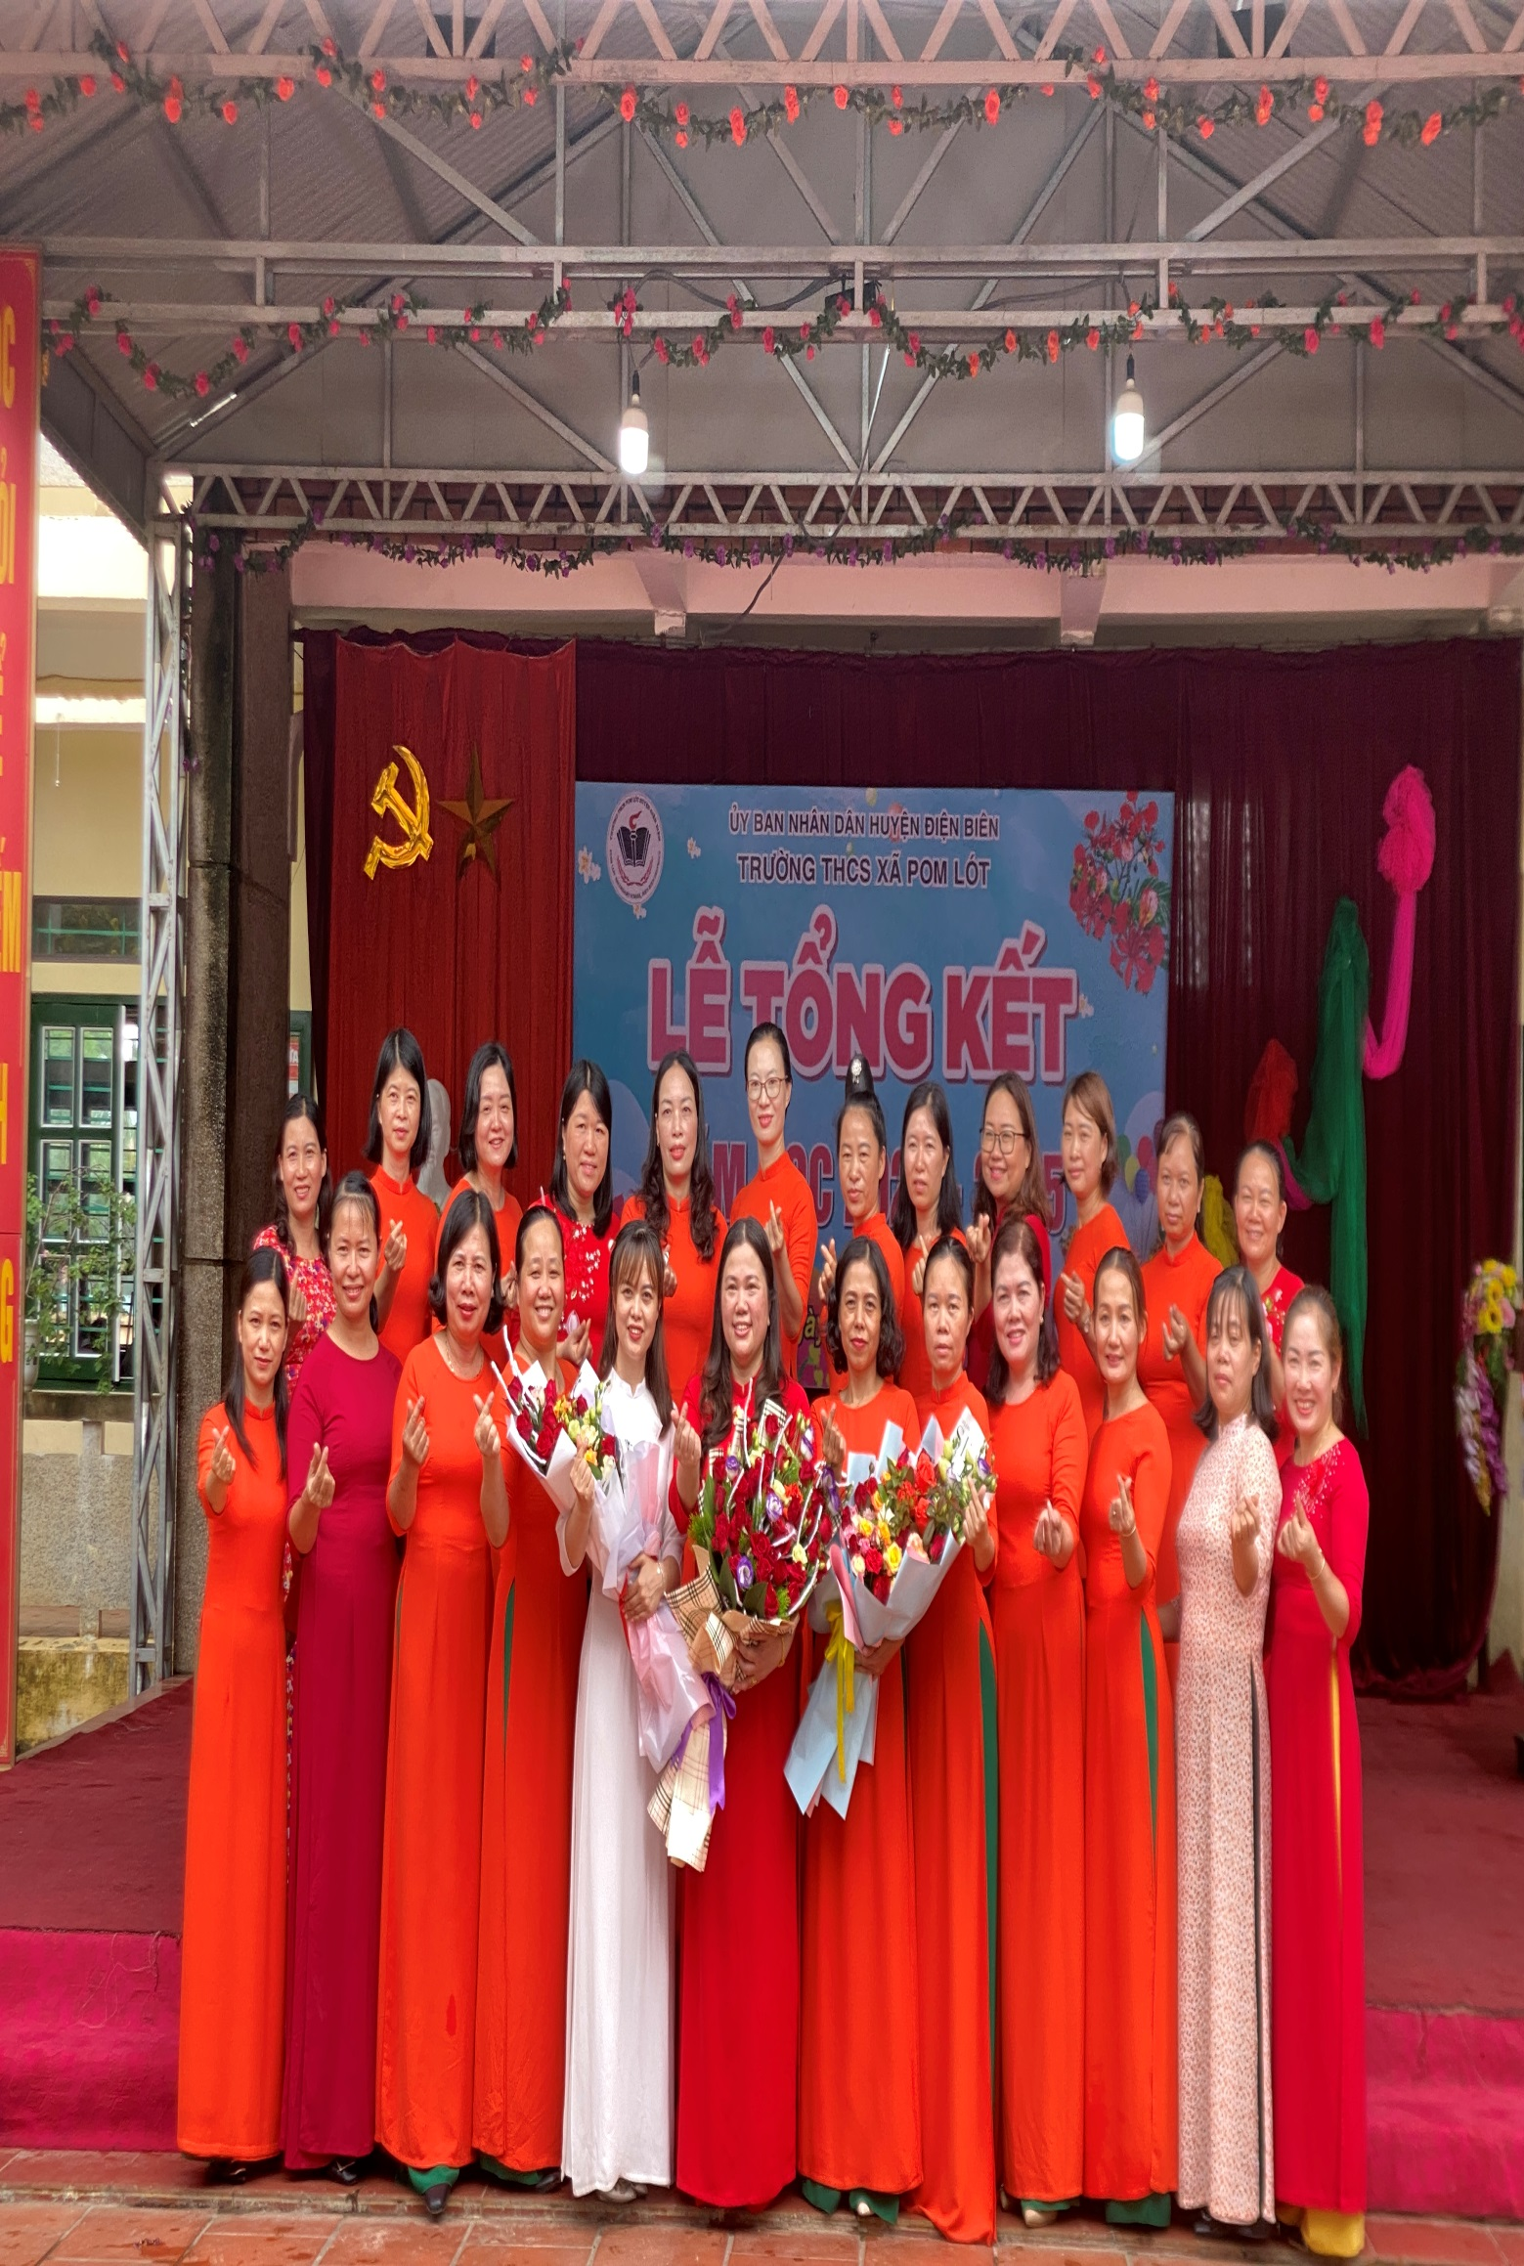
Qua buổi lễ tổng kết năm học 2024-2025. Để nhìn lại quá trình học tập, rèn luyện của học sinh trong suốt năm học. Giúp học sinh và giáo viên nhận ra những thành tích đã đạt được và những mặt còn hạn chế cần khắc phục. Là cơ sở để xếp loại, khen thưởng và định hướng cho năm học tiếp theo. Tôn vinh những học sinh có thành tích xuất sắc, những tấm gương vượt khó, cũng như sự nỗ lực của tập thể lớp, thầy cô và nhà trường. Ghi nhận đóng góp của giáo viên, cán bộ quản lý giáo dục trong việc giảng dạy và hỗ trợ học sinh. Nhà trường có cơ hội đánh giá hiệu quả chương trình giảng dạy, hoạt động ngoại khóa, công tác quản lý và tổ chức. Từ đó đưa ra các điều chỉnh, đổi mới phù hợp trong phương pháp giảng dạy và quản lý năm học tới. Là dịp để phụ huynh, học sinh và nhà trường cùng chia sẻ, trao đổi về kết quả giáo dục và phối hợp tốt hơn trong tương lai. Thúc đẩy tinh thần đoàn kết trong tập thể lớp và trường học. Là một cột mốc kết thúc và cũng là khởi đầu cho kỳ nghỉ hè – giúp học sinh có thời gian nghỉ ngơi, nạp lại năng lượng. Những phần thưởng, lời động viên trong lễ tổng kết có thể khơi dậy tinh thần học tập tích cực cho năm học mới 2025-2026. Chúc ngôi nhà chung trường THCS xã Pom Lót một kỳ nghỉ hè vui vẻ - an toàn - hạnh phúc bình an bên gia đình./.

